Vendim

Nr.4, datë 6.1.1997

Për daljen jashtë përdorimit të pasaportave diplomatike e të shërbimit të tipit të vjetër

Me propozimin e Ministrisë së Punëve të Jashtme, Këshilli i Ministrave

Vendosi:

1. Pasaportat diplomatike dhe të shërbimit të tipit të vjetër të konsiderohen të pavlefshme, duke filluar nga data 31 janar 1997.
2. Ministria e Punëve të Jashtme dhe Ministria e Brendshme të marrin masat përkatëse për zbatimin e këtij vendimi.
Ky vendim hyn në fuqi menjëherë.

Kryetari i këshillit të Ministrave
Aleksandër Meksi

Vendim

Nr.5, datë 6.1.1997

Për dhënien me qira të truallit ku është ndërtuar objekti “Vepra shoqërore të formimit profesional e kulturor” Nga nunciatura apostolike e kishës katolike, shqipëri

Me propozimin e Kryetarit të Këshillit të Ministrave, Këshilli i Ministrave

Vendosi:

1. Të miratojë dhënien me qira për 49 vjet, pa të drejtë ndryshimi të destinacionit fillestar të ndërtimit, të sipërfaqes prej 5 ha, sipas vendimit të KRRT së Bashkisë së Tiranës, ku është ndërtuar “Vepra shoqërore e formimit profesional e kulturor” nga Nunciatura e Kishës Apostolike, Shqipëri.
2. Qiraja vjetore të jetë 10 USD për ha.
3. Për zbatimin e këtij vendimi ngarkohet Bashkia e Tiranës.
Ky vendim hyn në fuqi menjëherë.

Kryetari i këshillit të Ministrave
Aleksandër Meksi

Vendim

Nr.6, datë 6.1.1997

Për vendosjen e tarifave telefonike lehtësuese për shtypin

Këshilli i Ministrave

Vendosi:

1. Tarifat telefonike të përdorimit vetëm për një numër telefonik të akorduar për organet e shtypit qendror e lokal do të jenë të njëjta me tarifat e pajtimtarëve familjarë.
2. Tarifat e instalimit vetëm për një lidhje të re telefonike për organet e sipërmendura do të jenë të njëjta me atë të një pajtimtari familjar.
Ky vendim hyn në fuqi menjëherë.

Kryetari i këshillit të Ministrave
Aleksandër Meksi

Vendim

Nr.7, datë 6.1.1997

Për miratimin në parim të hartimit të projektit për vlerësimin e nivelit aktual të ndotjes së rajonit të lumit fan nga veprimtaria e industrisë së bakrit dhe masat që duhen marrë për rehabilitimin dhe financimin e tij me fonde grant nga qeveria Suedeze

Me propozimin e Ministrisë të Burimeve Minerare dhe Energjetike, Këshilli i Ministrave

Vendosi:

1. Miratimin në parim të hartimit të projektit për vlerësimin e nivelit aktual të ndotjes së rajonit të lumit Fan nga veprimtaria e industrisë së bakrit dhe masat që duhen marrë për rehabilitimin dhe financimin e tij me fonde grant nga Qeveria suedeze për shumën 4 190 000. 0 korona suedeze.
2. Për zbatimin e projektit ngarkohen Ministria e Burimeve Minerare dhe Energjetike dhe Ministria e Shëndetësisë dhe e Ambientit.
3. Autorizohet Ministri i Burimeve Minerare dhe Energjetike, ose një person i autorizuar prej tij, të firmosë marrëveshjen me firmën konsulente.
Ky vendim hyn në fuqi menjëherë.

Kryetari i këshillit të Ministrave
Aleksandër Meksi

Vendim

Nr.8, datë 6.1.1997

Për shtesë subvencioni të ujit të pijshëm

Me propozimin e Ministrisë së Punëve Publike, Rregullimit të Territorit dhe Turizmit, Këshilli i Ministrave

Vendosi:

Në planin e buxhetit për vitin 1997, Ministrisë së Punëve Publike, Rregullimit të Territorit dhe Turizmit, i shtohen 15 milionë lekë për subvencionimin e ujit të pijshëm, që përballohet nga fondi rezervë i Këshillit të Ministrave për vititn 1997.
Ky vendim hyn në fuqi menjëherë.

Kryetari i këshillit të Ministrave
Aleksandër Meksi

Vendim

Nr.9, datë 9.1.1997

Për një ndryshim në vendimin e këshillit të ministrave nr.891, datë 30.12.1996 “Për një ndryshim në vendimin e këshillit të ministrave nr.293, datë 8.5.1995 “Për caktimin e vlerave minimale dhe tarifave të transportit, që do të përdoren nga organet doganore për llogaritjen e Vlerës Doganore”

Në mbështetje të nenit 17, paragrafi i tretë, të ligjit nr.7609, datë 22.9.1992 “Për tarifat doganore”, ndryshuar me ligjin nr.7789, datë 9.2.1994, me propozimin e Ministrisë së Financave, Këshilli i Ministrave

Vendosi:

Aneksi që i bashkëngjitet vendimit të Këshillit të Ministrave nr.891, datë 30.12.1996 “Për një ndryshim në vendimin e Këshillit të Ministrave nr.293, datë 8.5.1995 “Për caktimin e vlerave minimale dhe tarifave të transportit, që do të përdoren nga organet doganore për llogaritjen e vlerës doganore””, zëvendësohet me aneksin që i bashkëngjitet këtij vendimi.
Ky vendim hyn në fuqi menjëherë.

Kryetari i këshillit të Ministrave
Aleksandër Meksi

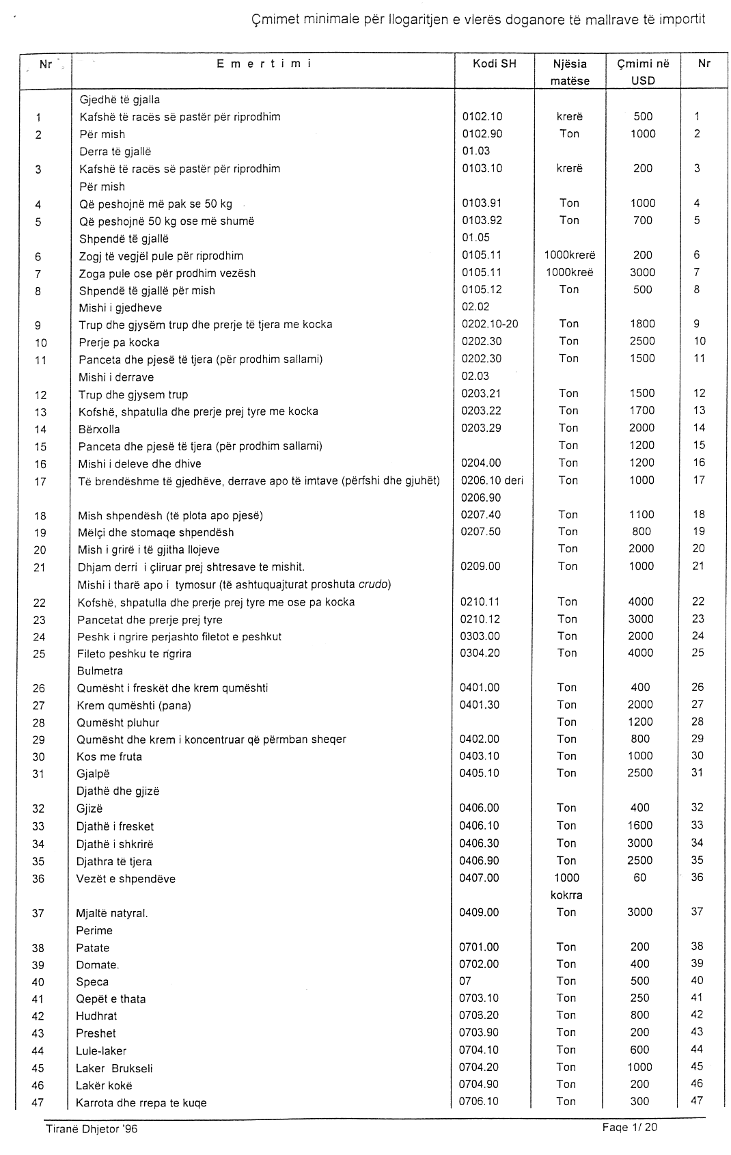
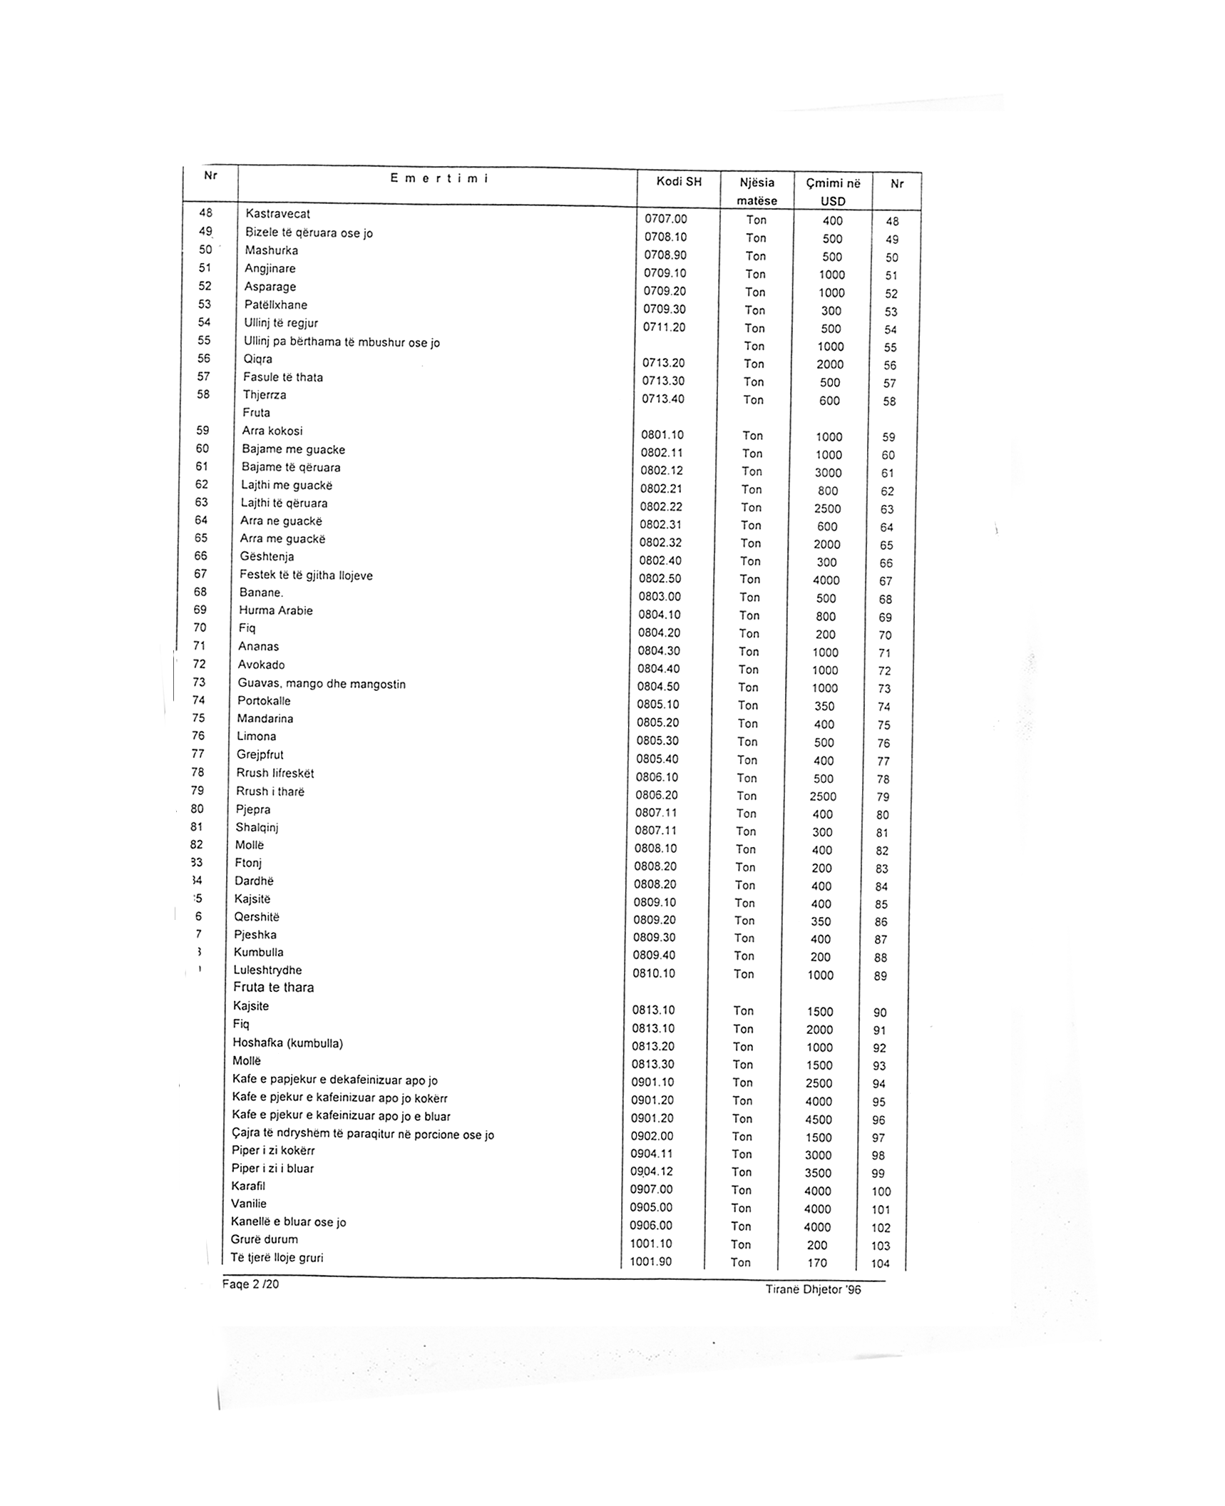

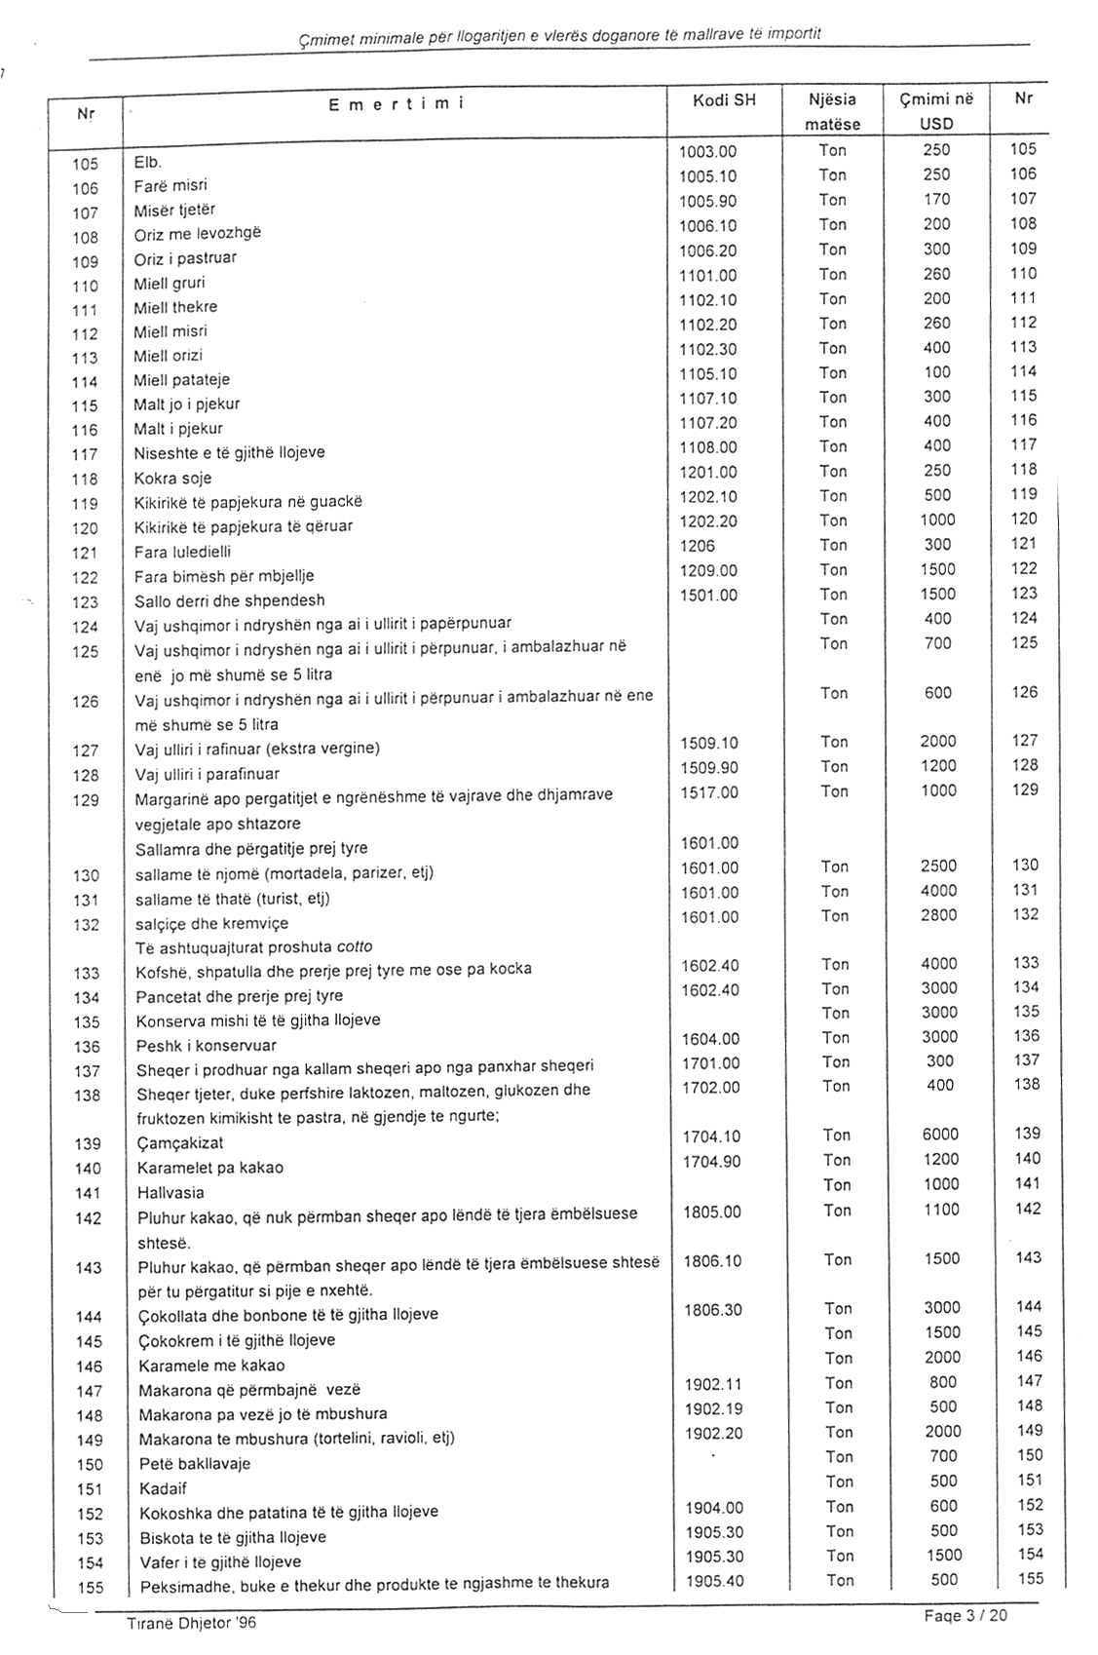

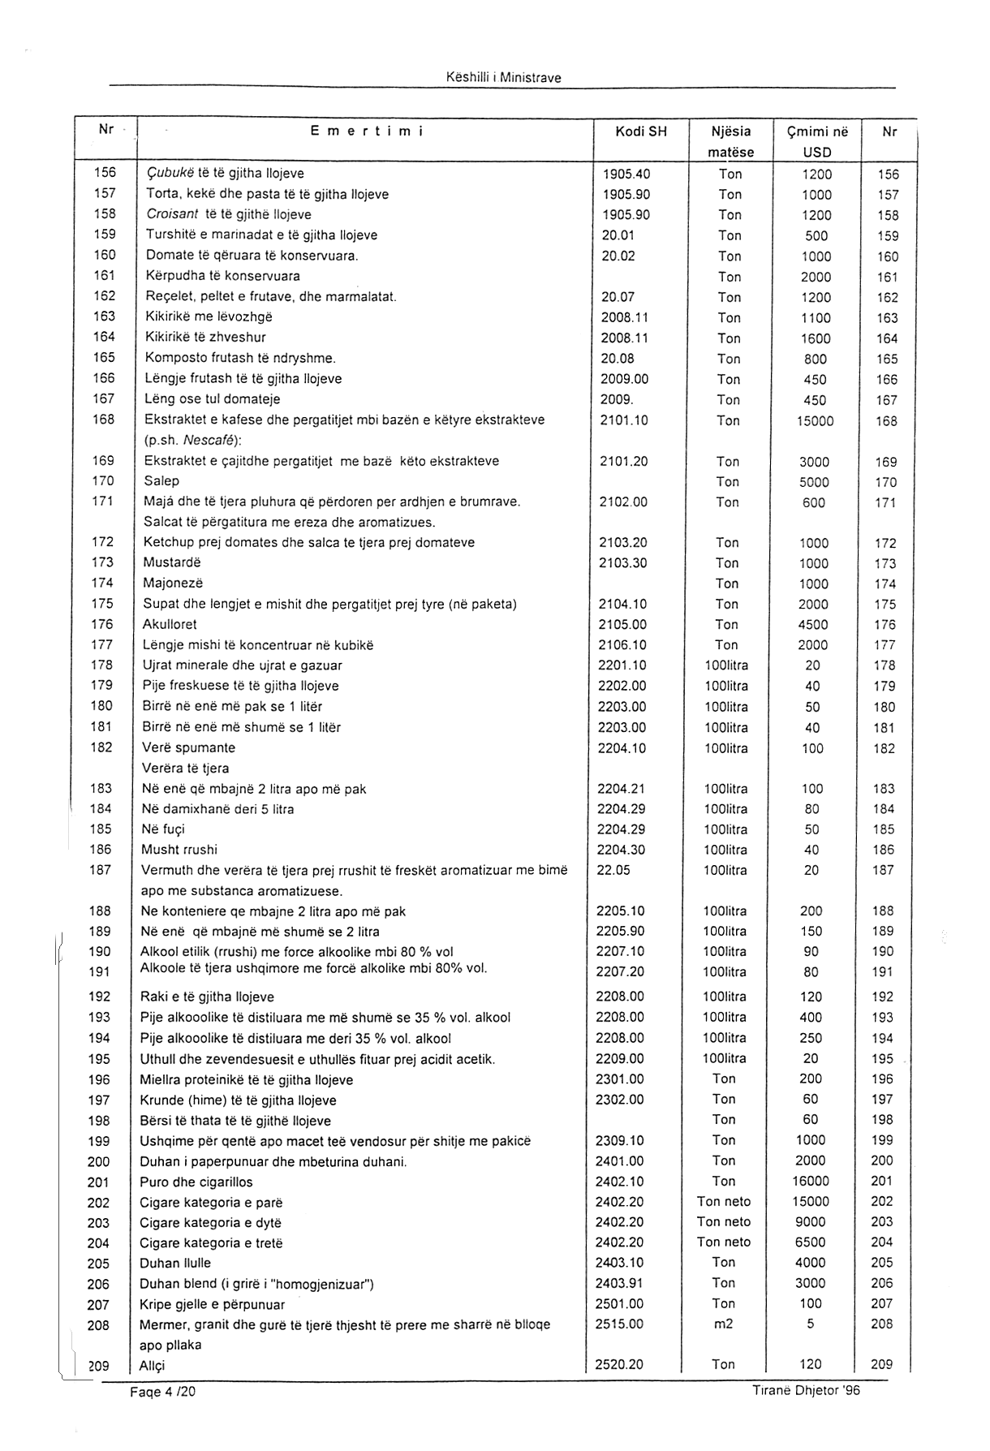

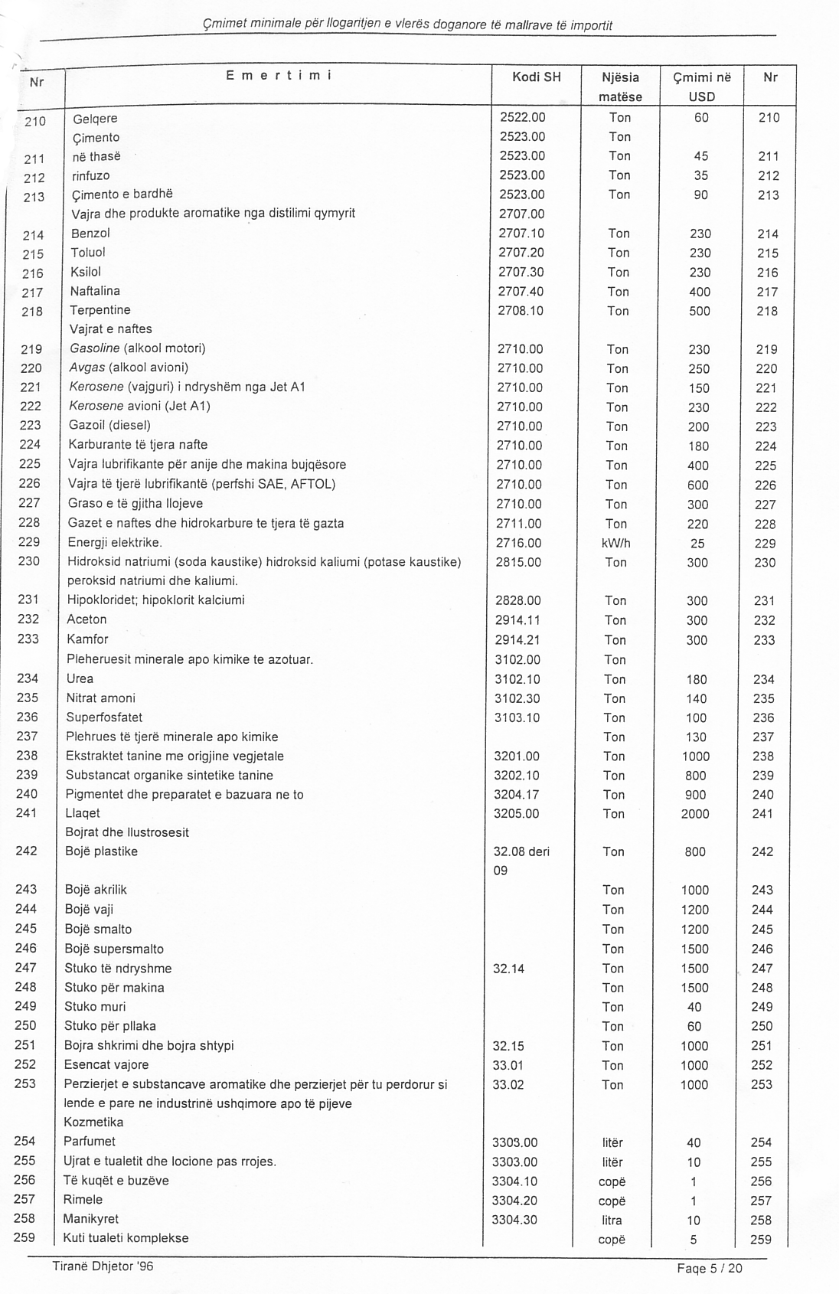

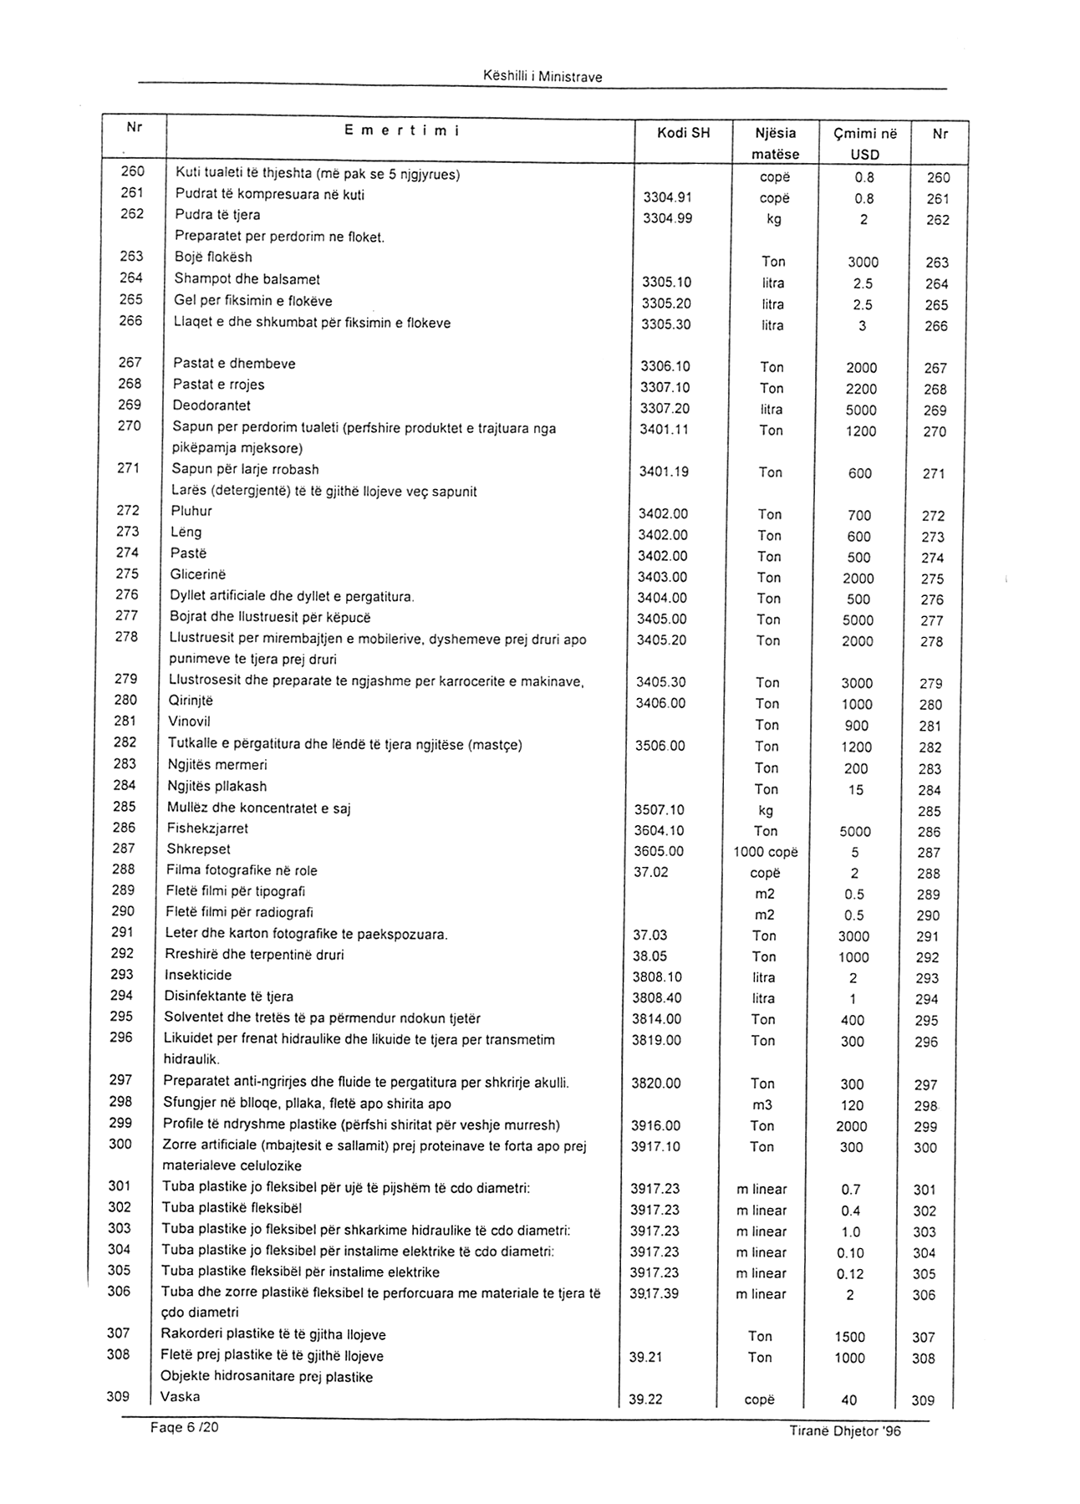

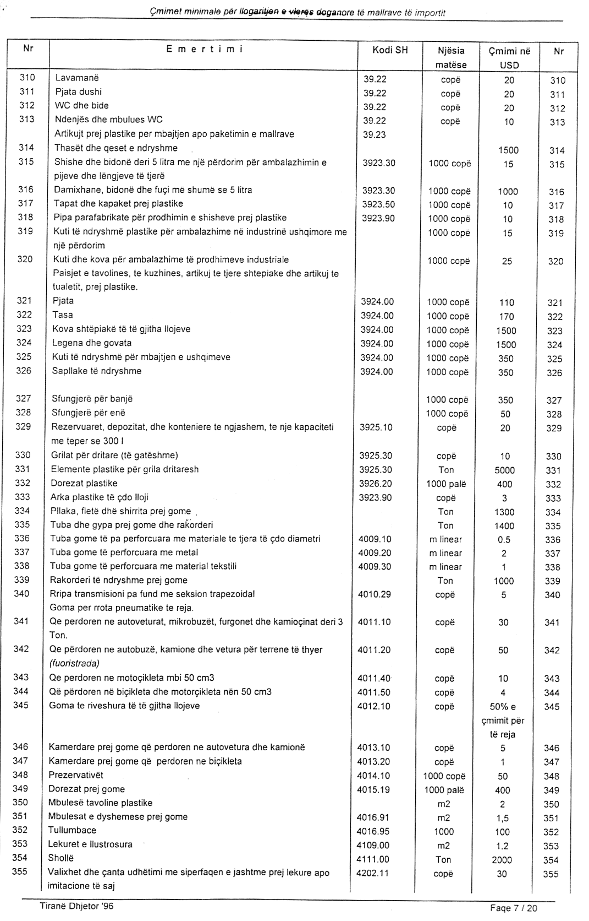

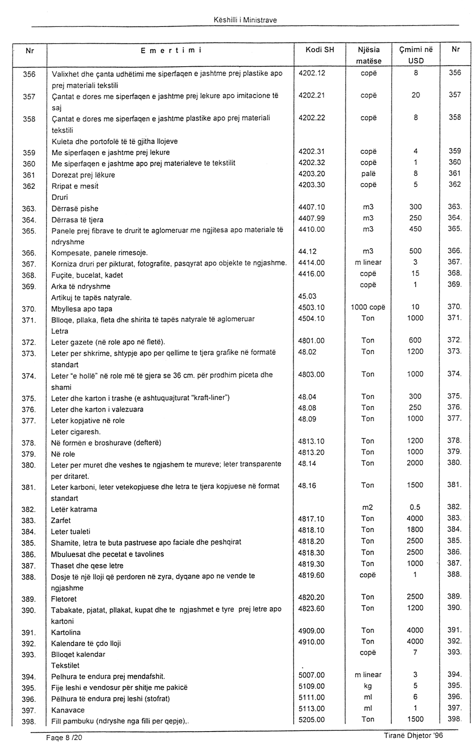

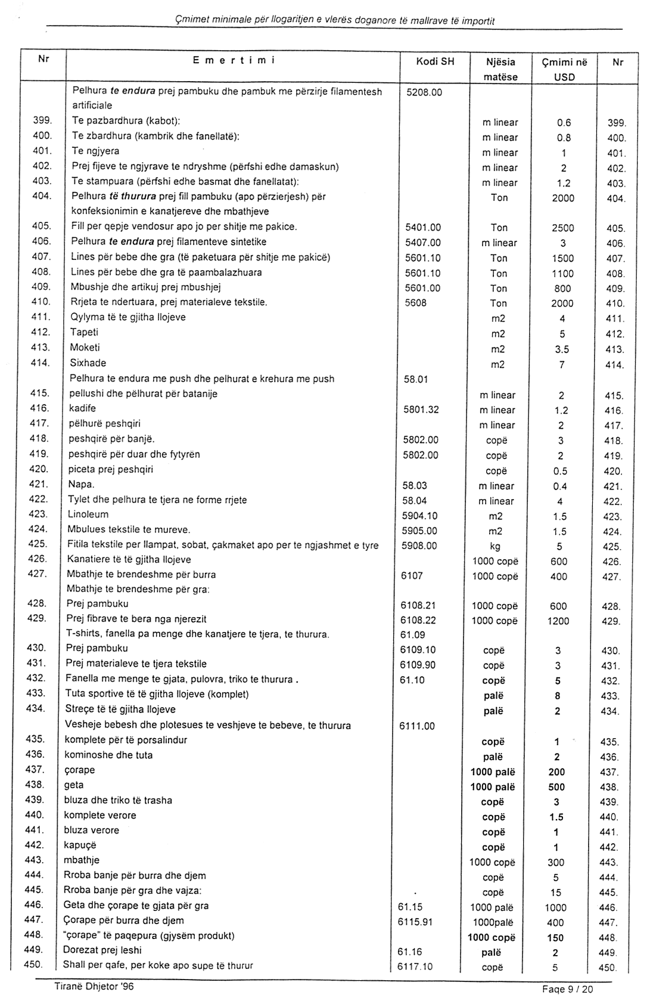
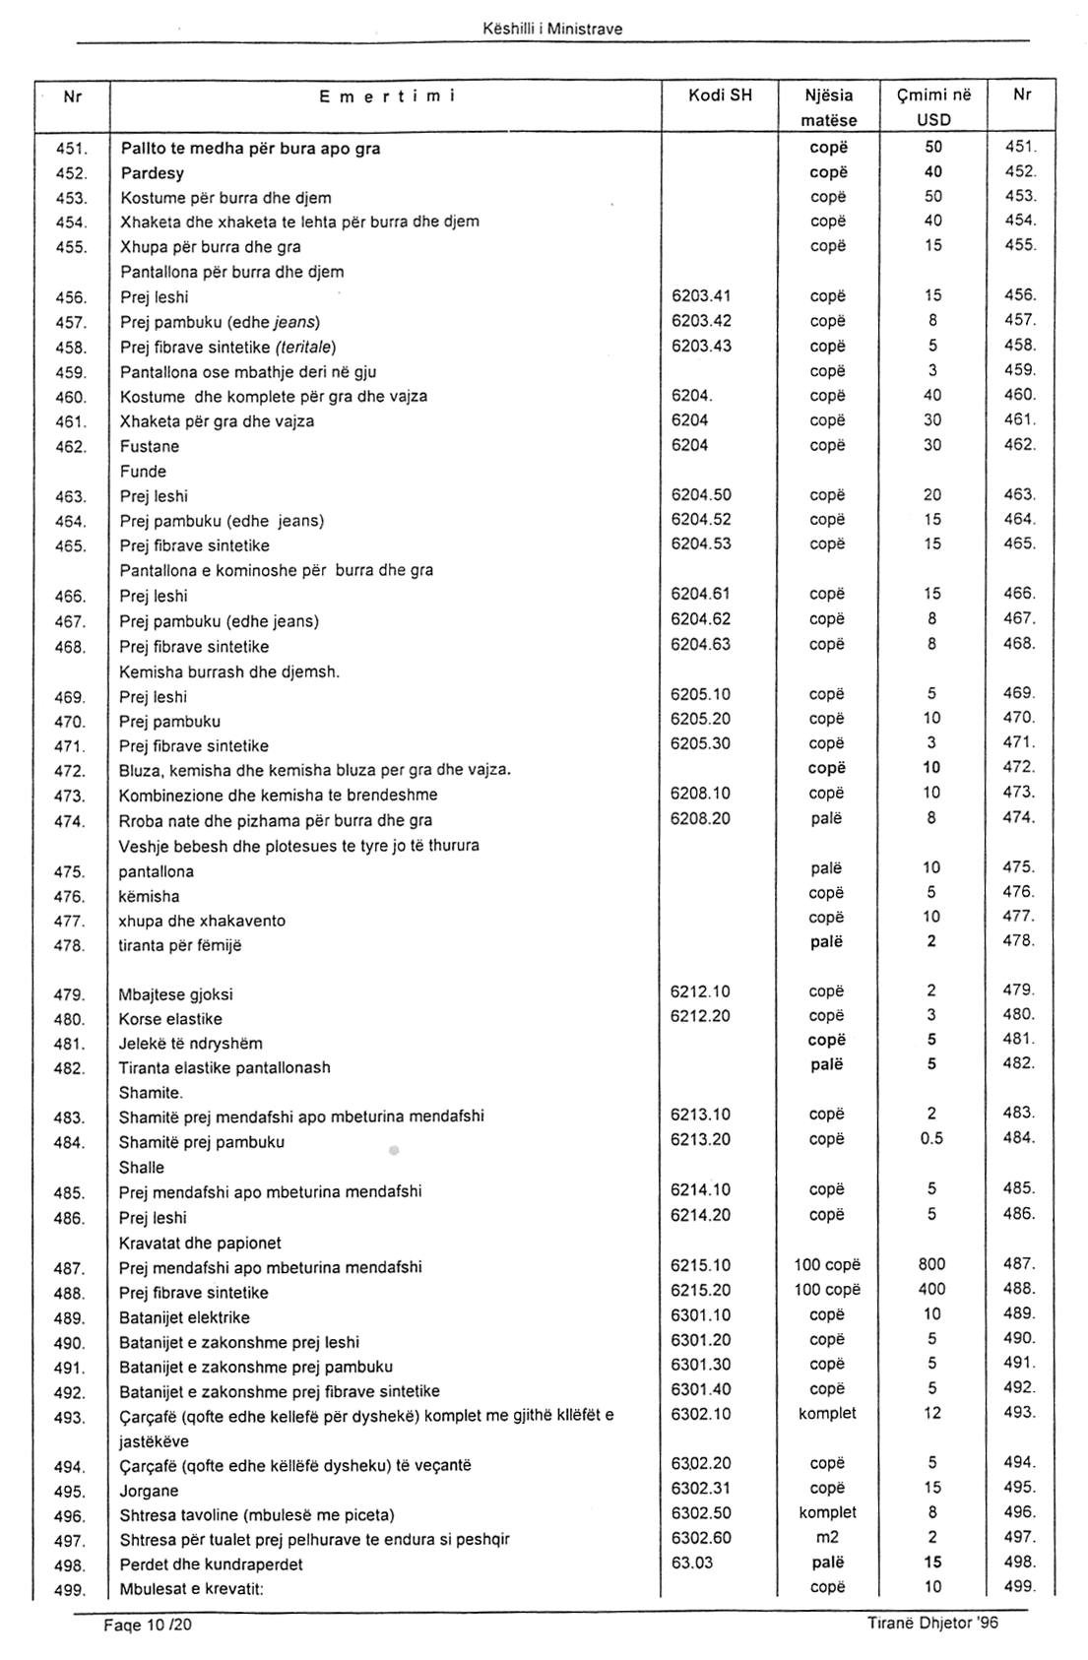
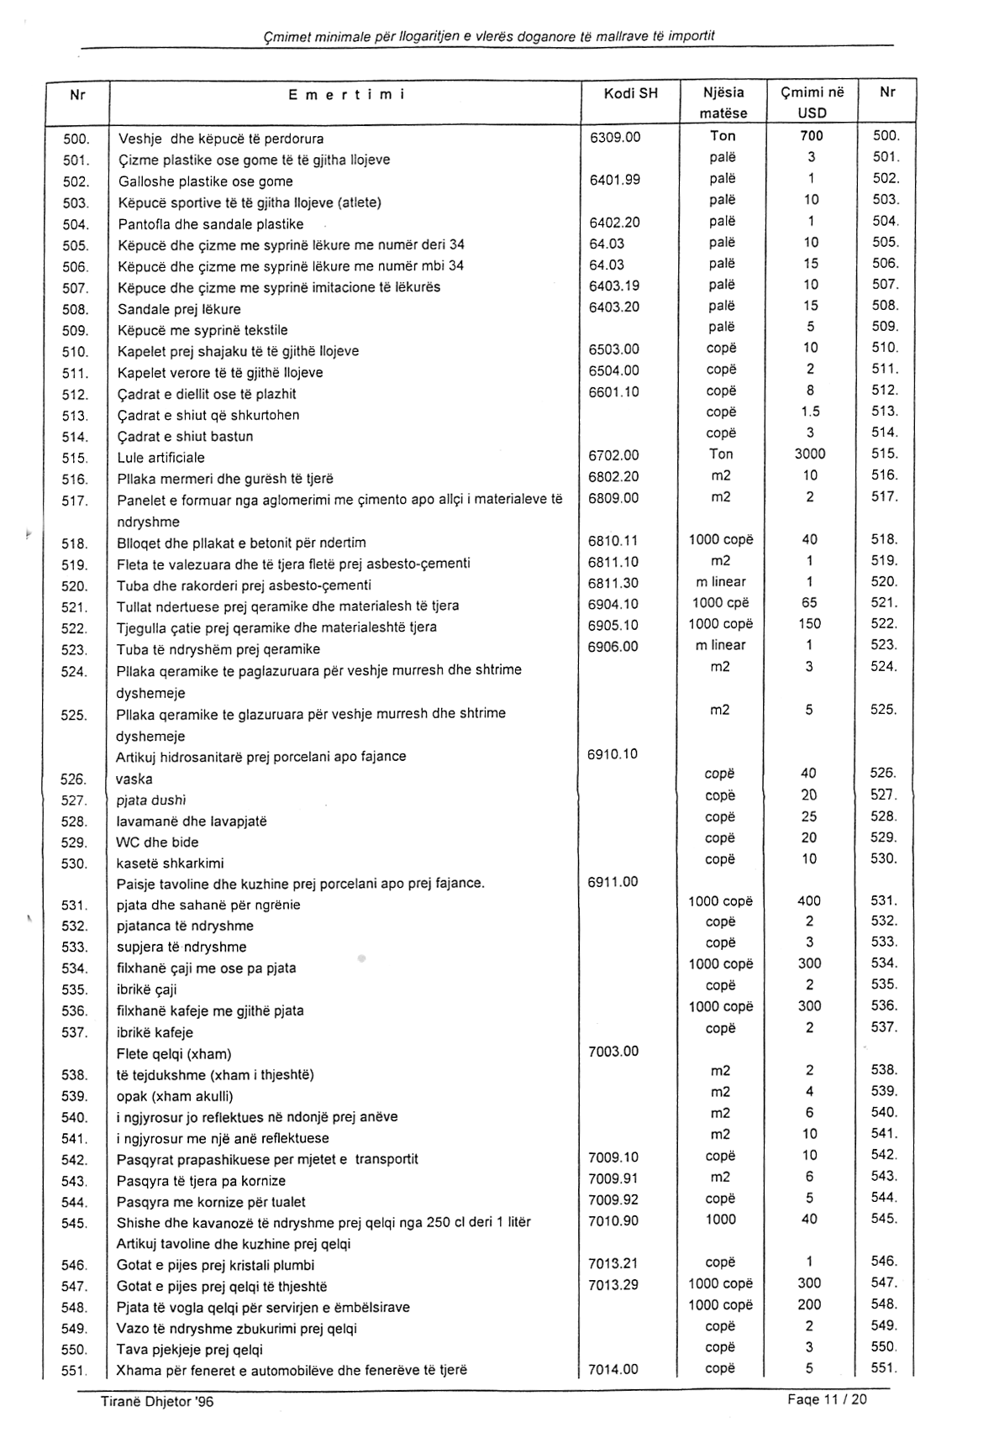

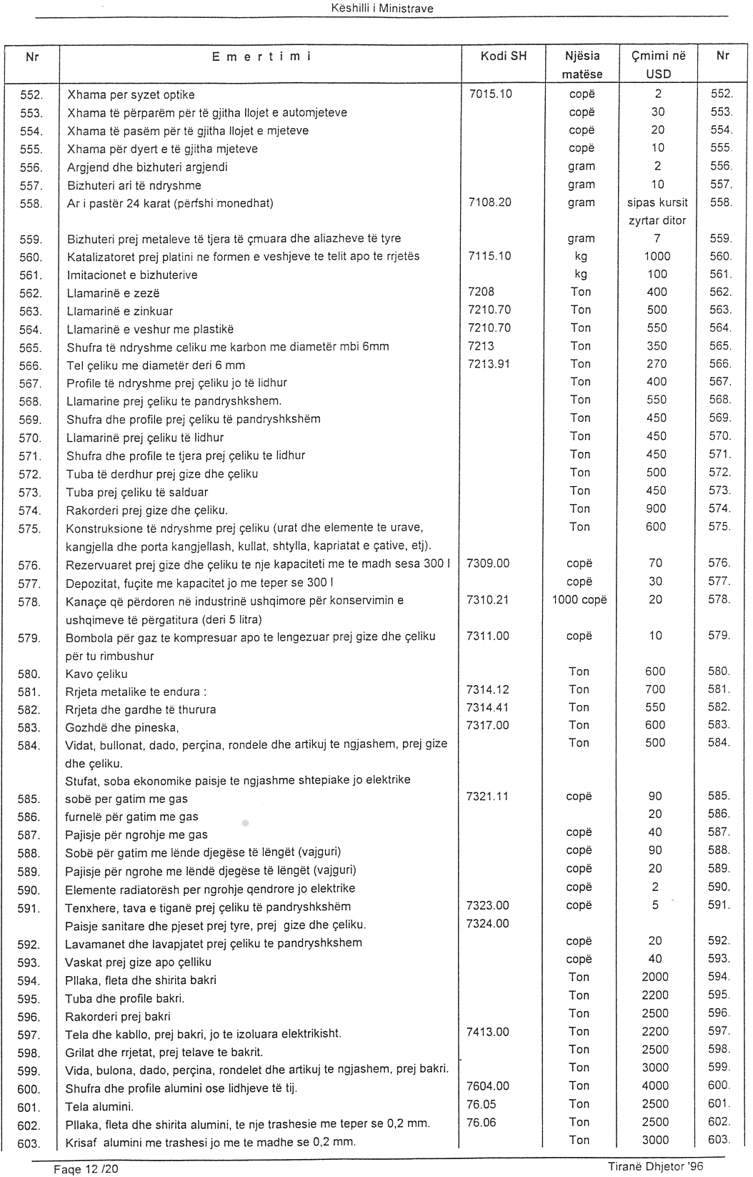
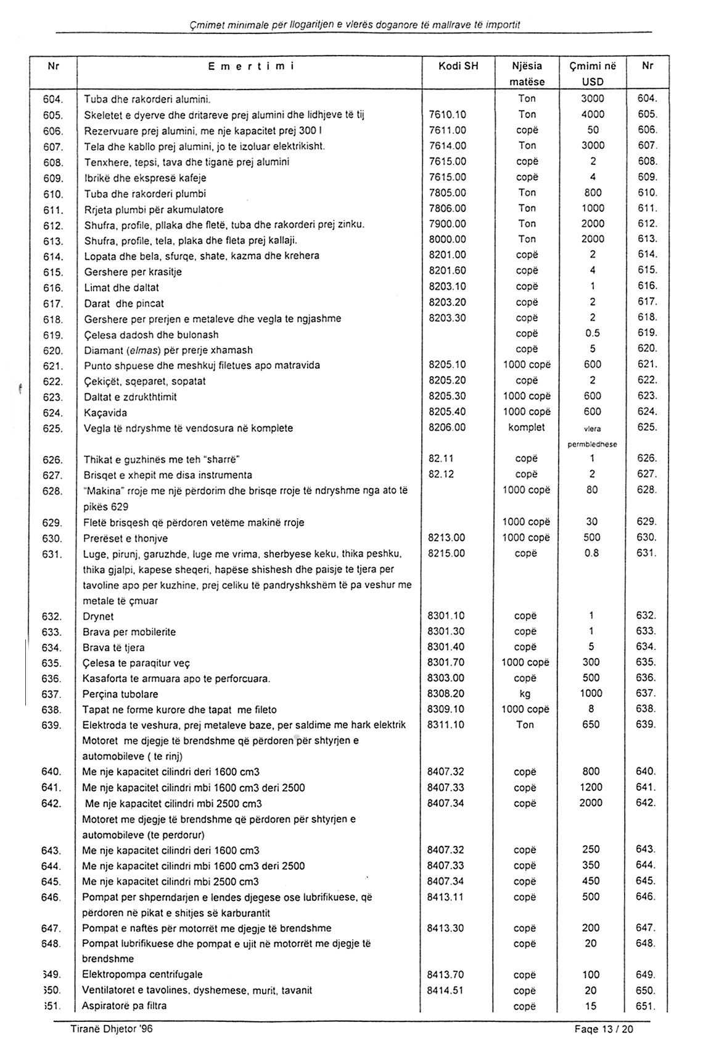

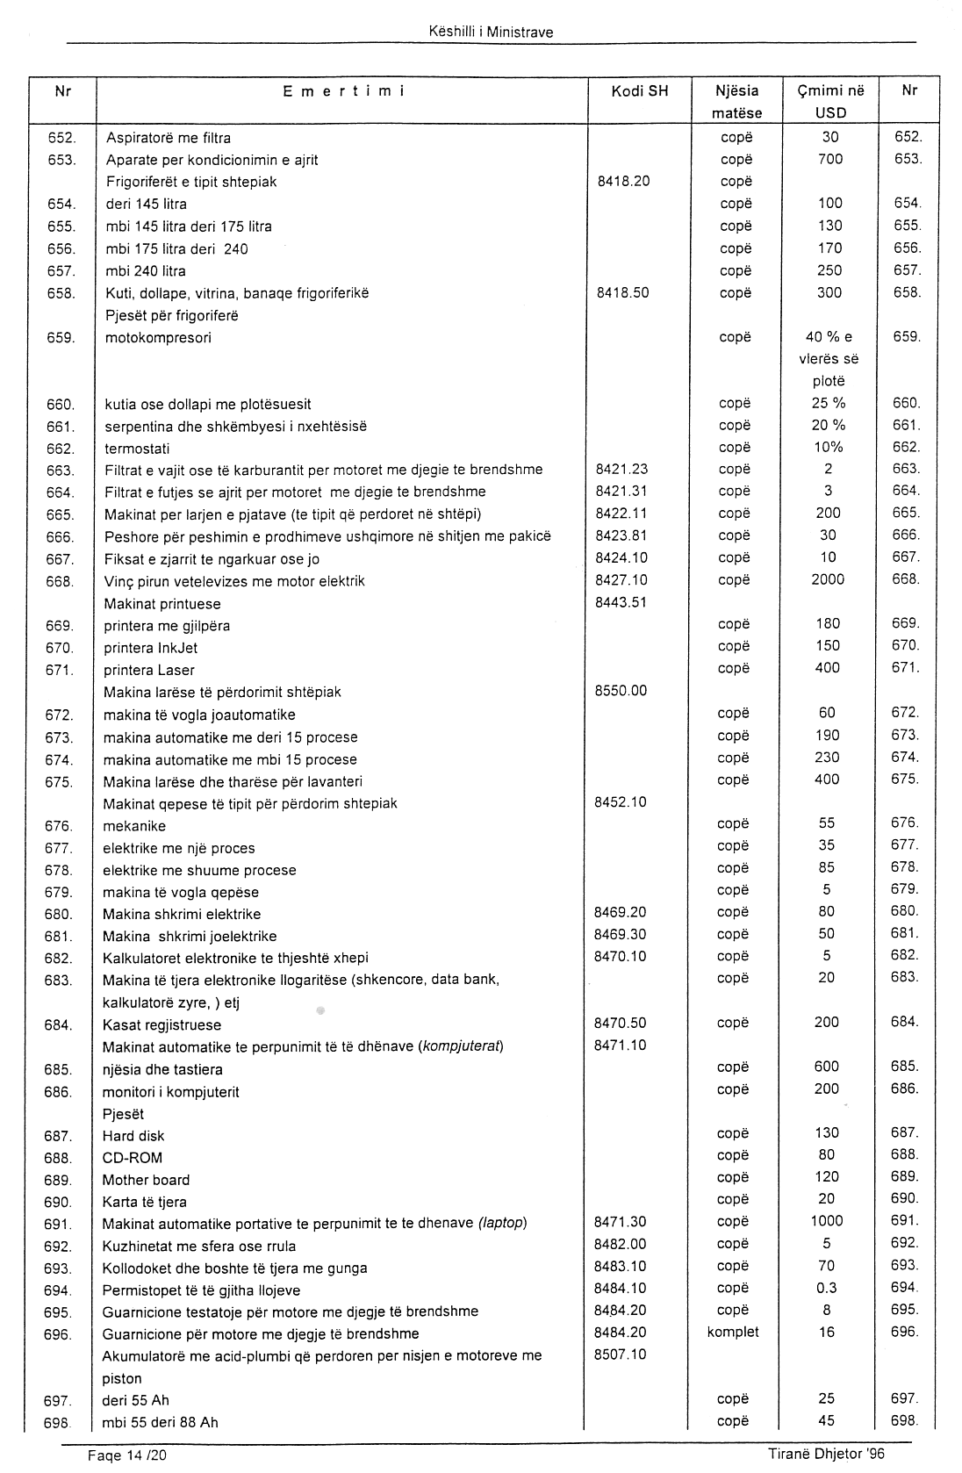
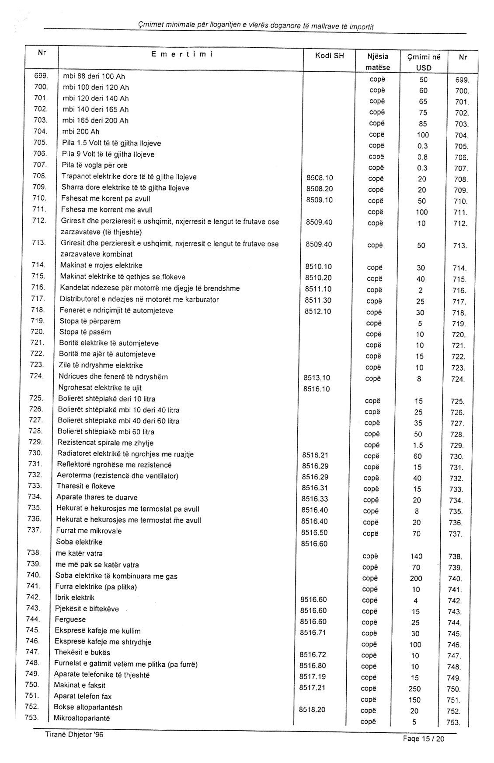
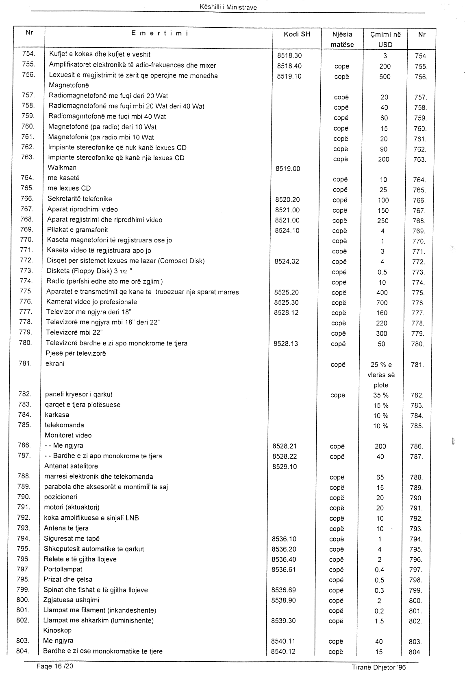
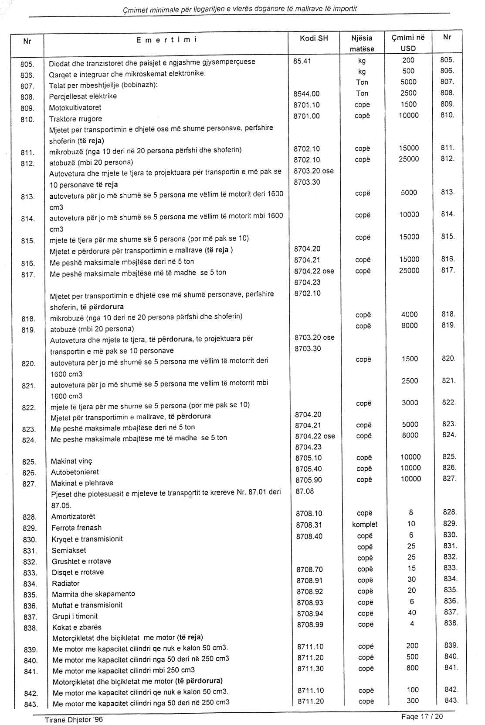

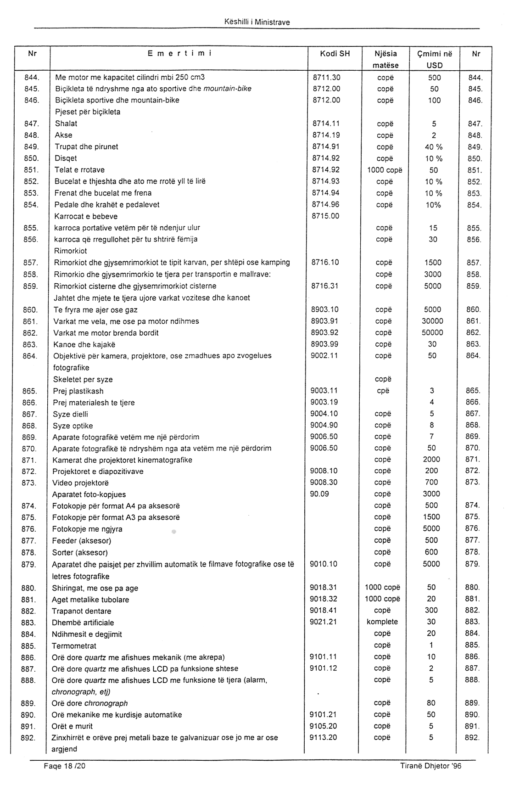

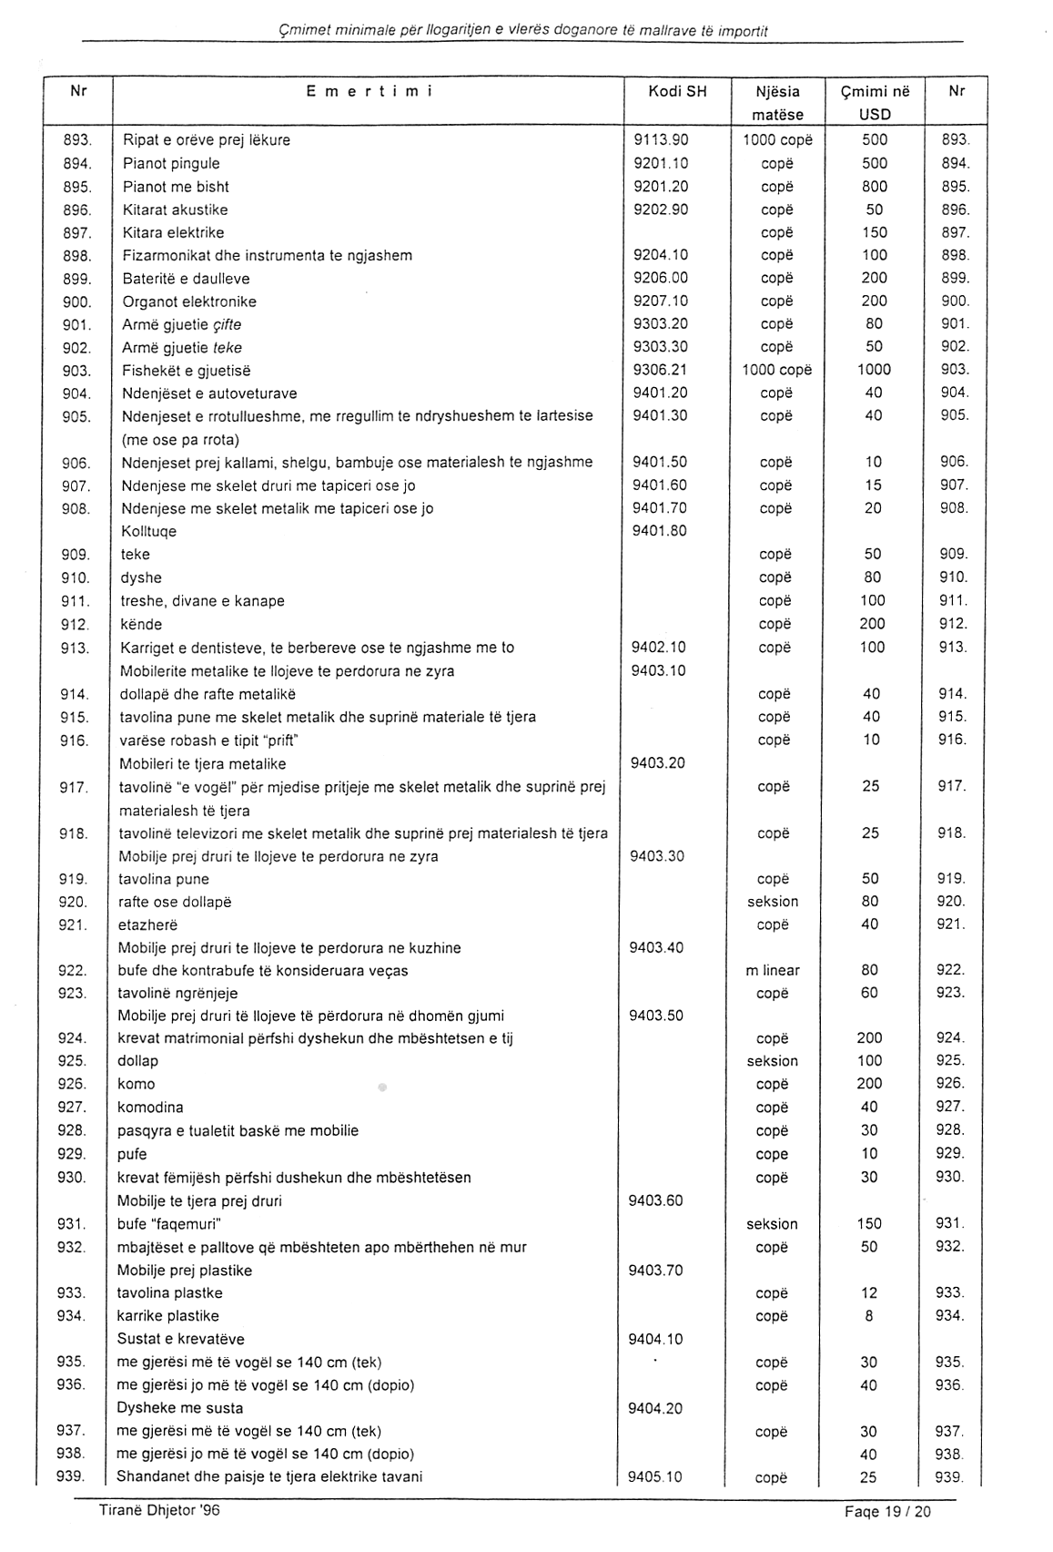

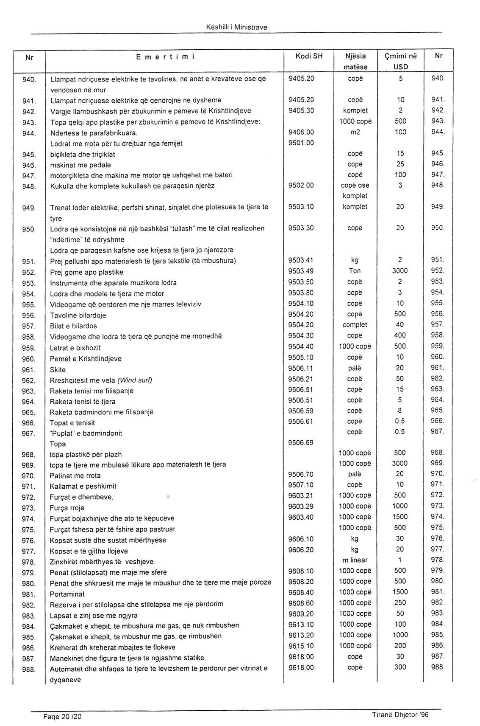

Vendim

Nr.10, datë 13.1.1997

Për një ndryshim në vendimin e këshillit të ministrave nr.429, datë 30.8.1993 “Për krijimin e komitetit qeveritar të bisedimit të borxhit të jashtëm”

Me propozimin e Kryetarit të Këshillit të Ministrave, Këshilli i Ministrave

Vendosi:

Në përbërjen e Komisionit qeveritar të bisedimeve të borxhit të jashtëm, të krijuar me vendimin e Këshillit të Ministrave nr.429, datë 30.8.1993, të bëhet zëvendësimi i Tom Vangjelit, këshilltar për sistemin e pagave në Bankën e Shqipërisë, me Ridvan Boden, Ministër i Financave.
Ky vendim hyn në fuqi menjëherë.

Kryetari i këshillit të Ministrave
Aleksandër Meksi

Vendim

Nr.11, datë 13.1.1997

Për miratimin e projektit të rehabilitimit të portit të durrësit

Me propozimin e Ministrisë së Industrisë, Transportit dhe Tregtisë, Këshilli i Ministrave

Vendosi:

1. Të miratojë në parim projektin e rehabilitimit të portit të Durrësit.
2. Projekti do të financohet nga Shoqata Ndërkombëtare e Zhvillimit (IDA) me një bashkëfinancim të mundshëm nga Qeveria shqiptare dhe fondi i OPEC-ut. Departamenti i Zhvillimit Ekonomik dhe Koordinimit të Ndihmës së Huaj do të detajojë paketën e financimit të projektit.
3. Autorizohet Ministria e Industrisë, Transportit dhe Tregtisë dhe Departamenti i Zhvillimit Ekonomik dhe Koordinimit të Ndihmës së Huaj të bëjnë kërkesë pranë donatorëve, sipas paketës së financimit të projektit.
4. Ngarkohen Ministria e Industrisë, Transportit dhe Tregtisë, Ministria e Financave dhe Departamenti i Zhvillimit Ekonomik dhe i Koordinimit të Ndihmës së Huaj të negociojnë me donatorët për këtë projekt.
Ky vendim hyn në fuqi menjëherë.

Kryetari i këshillit të Ministrave
Aleksandër Meksi

Vendim

Nr.12, datë 13.1.1997

Për miratimin e marrëveshjes hidrokarbure ndërmjet ShA Albpetrol dhe Ina-Naftaplin për zonën e kërkimit të panajasë”

Në zbatim të nenit 13 pika 2 të ligjit nr.7746, datë 28.7.1993 “Për hidrokarburet”, me propozimin e Ministrisë së Burimeve Minerare dhe Energjetike, Këshilli i Ministrave

Vendosi:

1. Të miratojë marrëveshjen hidrokarbure ndërmjet sh.a. Albpetrol dhe Ina-Naftaplin për zonën e kërkimit të Panajasë, si dhe memorandumin e mirëkuptimit të datës 29.11.1996.
2. Për zbatimin e këtij vendimi ngarkohet Ministria e Burimeve Minerare dhe Energjetike.
Ky vendim hyn në fuqi menjëherë.

Kryetari i këshillit të Ministrave
Aleksandër Meksi

Vendim

Nr.13, datë 13.1.1997

Për shpalljen e Muzeut të arsimit në korçë muze kombëtar

Me propozimin e Ministrisë së Kulturës, Rinisë dhe Gruas, Këshilli i Ministrave

Vendosi:

1. Shpalljen e muzeut të arsimit në Korçë muze kombëtar.
2. Ky institucion do të funksionojë si institucion kombëtar buxhetor, që varet nga Ministria e Kulturës, Rinisë dhe Gruas. Gjithashtu në varësi të kësaj ministrie kalon edhe muzeu etnografik në Berat.
3. Numri i punonjësve dhe fondet buxhetore do të përballohen nga buxheti i Ministrisë së Kulturës, Rinisë dhe Gruas për vitin 1997.
Ky vendim hyn në fuqi menjëherë.

Kryetari i këshillit të Ministrave
Aleksandër Meksi

Vendim

Nr.14, datë 13.1.1997

Për prodhimin e pullave të taksave nga shoqëria anonime kartografike në tiranë

Në zbatim të pikës 3 të nenit 17, të pikës 1 të nenit 19 dhe nenit 37 të ligjit nr.7971, datë 26.7.1995 “Për prokurimin publik” dhe të nenit 6 të ligjit nr.8002, datë 27.9.1995 “Për administrimin dhe përdorimin e pullave të taksave”, me propozimin e Ministrisë së Financave, Këshilli i Ministrave

Vendosi:

1. Ministria e Financave të kryejë prokurim të drejtpërdrejtë me Shoqërinë Anonime Kartografike për shtypjen e 300 mijë copë pulla takse me vlerë nominale 20 lekë, sipas kushteve që do të vendosen ndërmjet Ministrisë së Financave dhe Shoqërisë Anonime Kartografike në Tiranë.
2. Me shtypjen e kësaj sasie, prodhimi i pullave të taksave do të vazhdojë sipas vendimit të Këshillit të Ministrave nr.534, datë 19.8.1996 “Për prodhimin e pullave të taksave”.
Ky vendim hyn në fuqi menjëherë.

Kryetari i këshillit të Ministrave
Aleksandër Meksi

Vendim

Nr.15, datë 13.1.1997

Për miratimin e shtojcës nr.4 të kontratës me kompaninë occidental of albania për kërkimin, zhvillimin dhe prodhimin e hidrokarbureve në bllokun detar adriatiku-3

Me propozimin e Ministrisë së Burimeve Minerare dhe Energjetike, Këshilli i Ministrave

Vendosi:

1. Të miratojë shtojcën nr.4 të marrëveshjes hidrokarbure për kërkimin, zhvillimin dhe prodhimin e hidrokarbureve në bllokun detar Adriatiku-3 me Occidental of Albania, miratuar me vendimin e Këshillit të Ministrave nr.360, datë 21.9.1991.
2. Për zbatimin e këtij vendimi ngarkohet Ministria e Burimeve Minerare dhe Energjetike.
Ky vendim hyn në fuqi menjëherë.

Kryetari i këshillit të Ministrave
Aleksandër Meksi

Vendim

Nr.16, datë 13.1.1997

Për kalimin në përdorim pa shpërblim bashkisë së tiranës të klubit të rinisë nr.1, pranë shkollës së baletit

Me propozimin e Bashkisë së Tiranës, Këshilli i Ministrave

Vendosi:

1. Klubi i Rinisë nr.1, pranë shkollës së baletit, i kalon në përdorim pa shpërblim, Bashkisë së Tiranës.
2. Vendimi i Këshillit të Ministrave nr.466, datë 4.9.1995, shfuqizohet.
Ky vendim hyn në fuqi menjëherë.

Kryetari i këshillit të Ministrave
Aleksandër Meksi

Vendim

Nr.17, datë 13.1.1997

Për trajtimin nga shteti të institucioneve të arsimit special publik

Në mbështetje të pikës 2 nenit 40 të ligjit nr.7952, datë 21.6.1995 “Për sistemin arsimor parauniversitar”, me propozimin e Ministrisë së Arsimit dhe Sporteve, Këshilli i Ministrave

Vendosi:

1. Fëmijët e institucioneve të arsimit special publik pa konvikt trajtohen falas nga shteti me një vakt të ushqimit (drekë) dhe me mjete shkollore (libra shkollorë, fletore, lapsa, stilolapsa e të tjera materiale të kësaj natyre), sipas pikës 1 të pasqyrës që i bashkëngjitet këtij vendimi.
2. Fëmijët e institucioneve të arsimit special publik me konvikt trajtohen falas nga shteti me ushqim e veshmbathje, sipas pasqyrës së bashkëngjitur, si dhe për materiale shkollore (libra shkollorë, fletore, lapsa, stilolapsa e të tjera materiale të kësaj natyre) dhe shpenzimet për higjienën personale e argëtim.
3. Për të qenë sa më afër fëmijëve dhe për t’i ndihmuar më mirë ata, mësuesit dhe ndihmësmësuesit e institucioneve, sipas pikave 1 dhe 2, gëzojnë të drejtën të ushqehen një vakt (drekë) kundrejt pagesës së reduktuar deri në masën 50 për qind të kuotës së nxënësve.
4. Efekti ekonomik i shpenzimeve të mësipërme përballohet nga buxheti i akorduar këtyre institucioneve.
5. Pika 4.2 “gjysmëbursa” e pasqyrës nr.3 në vendimin e Këshillit të Ministrave nr.654, datë 30.9.1996, si dhe çdo dispozitë tjetër që bie në kundërshtim me këtë vendim, shfuqizohen.
6. Ngarkohet Ministria e Arsimit dhe e Sporteve për nxjerrjen e udhëzimit në zbatim të këtij vendimi.
Ky vendim hyn në fuqi menjëherë dhe i shtrin efektet nga data 1 janar 1997.

Kryetari i këshillit të Ministrave
Aleksandër Meksi

Kuotat financiare të ushqimit dhe veshmbathjes.

 | Ushqimi | Veshmbathje
1. Për nxënësit e shkollave me prapambetje mendore, pa konvikt | 50 | -
2. Për nxënësit sipas pikës 2 të vendimit | 100 | 4 000
3. Punonjësit mësimorë-edukativë | 25 | -

Shënim. Kuotat për veshmbathje janë vjetore, kurse të ushqimit ditore.

Vendim

Nr.18, datë 13.1.1997

Për prokurimin me fonde shtetërore për prodhimin e kalemave të kultivarëve autoktonë të vreshtarisë

Në mbështetje të ligjit nr.7971, datë 26.7.1995 “Për prokurimin publik”, neni 17 pika 3, me propozimin e Ministrisë së Bujqësisë dhe të Ushqimit, Këshilli i Ministrave

Vendosi:

1. Autorizohet Ministria e Bujqësisë dhe e Ushqimit që, nëpërmjet Institutit të Pemëtarisë në Vlorë, të prokurojë drejtpërdrejt shumën prej 7 milionë lekësh, miratuar nga Këshilli i Ministrave për grumbullimin dhe përgatitjen e kalemave nga kultivarët autoktonë të vreshtarisë shqiptare.
2. Ngarkohen Ministria e Bujqësisë dhe e Ushqimit, Ministria e Financave dhe Agjencia e Prokurimit Publik të nxjerrin udhëzimin përkatës për zbatimin e këtij vendimi.
Ky vendim hyn në fuqi menjëherë.

Kryetari i këshillit të Ministrave
Aleksandër Meksi

Vendim

Nr.19, datë 6.1.1997

Për funksionimin e kurseve të kualifikimit dhe të specializimit pranë Shkollave të larta

Në zbatim të ligjit nr.810, datë 6.4.1996 “Për arsimin e lartë në Republikën e Shqipërisë”, neni 39 dhe me propozimin e Ministrisë së Arsimit të Lartë dhe Kërkimeve Shkencore, Këshilli i Ministrave

Vendosi:

1. Pranë shkollave të larta, kur plotësohen kushtet, hapen kurset e kualifikimeve afatshkurtra e afatgjata, si dhe kurset e specializimeve për specialistët me arsim të lartë.
2. Kurset e kualifikimit dhe të specializimit janë kurse studimi në shkollën e lartë, nëpërmjet të cilave bëhet e mundur përfitimi, thellimi dhe përditësimi i vazhdueshëm i njohurive të nivelit universitar nga specialistë me arsim të lartë.
3. Hapja e kurseve të kualifikimit dhe të specializimit bëhet nga Ministria e Arsimit të Lartë dhe Kërkimeve Shkencore, mbi bazën e projekteve të propozuara nga shkollat e larta. Projekti duhet të paraqesë:
- objektivat e kursit;
- dokumentacionin dhe informacionin e nevojshëm mbi stafin akademik, infrastrukturën dhe skemën e financimit;
- modalitetet e organizimit, të cilat të garantojnë liritë bazë akademike.
Projekti duhet të jetë i pajtueshëm me ligjin e arsimit të lartë në Republikën e Shqipërisë dhe vendimet e Këshillit të Ministrave për arsimin e lartë.
Vendimi për hapjen e kursit duhet të përcaktojë:
- tipin e kursit, kualifikimin ose specializimin;
- fakultetin/universitetin përgjegjës;
- kohëzgjatjen (në ngarkesë mësimore);
- emërtimin e certifikatës;
- modalitetet e organizimit;
- skemën e financimit dhe efektet financiare.
4. Mbyllja e kurseve të kualifikimit dhe të specializimit bëhet nga Ministria e Arsimit të Lartë dhe Kërkimeve Shkencore:
- kur veprimtaria e kursit bie ndesh me ligjin e arsimit të lartë në Republikën e Shqipërisë dhe vendimet e Këshillit të Ministrave për arsimin e lartë;
- kur kërkohet nga shkolla e lartë.
Vendimi për mbylljen e kursit duhet të parashikojë mundësi që të gjithë kursantët të përfundojnë kursin e filluar.
5. Kurset e kualifikimit dhe të specializimit nuk duhet të cenojnë veprimtarinë kryesore të shkollës së lartë.
6. Pranimet në kurset e kualifikimit dhe të specializimit bëhen me konkurs. Modalitetet e organizimit të kurseve të pranimit dhe të vlerësimit të rezultateve përcaktohen në rregulloret e kurseve. Kuotat e pranimit në këto kurse propozohen nga shkolla e lartë dhe miratohen nga Ministria e Arsimit të Lartë dhe Kërkimeve Shkencore.
7. Në varësi të kohës së studimeve, kurset e kualifikimit janë afatshkurtra ose afatgjata. Kurset afatshkurtra duhet të përmbajnë jo më pak se 40 leksione. Kurset afatgjata duhet të përmbajnë jo më pak se 120 leksione.
8. Kurset funksionojnë mbi bazën e planeve mësimore. Dokumentacioni i tyre është i njëjtë me atë të veprimtarisë kryesore të shkollës së lartë. Planet mësimore hartohen dhe administrohen nga grupi i lektorëve dhe miratohen nga dekani i fakultetit.

9. Në përfundim të kurseve të kualifikimit dhe të specializimit lëshohet certifikatë nga fakulteti, pranë të cilit kryhen me sukses studimet. Certifikata shpreh tipin e kursit, kohëzgjatjen dhe vlerësimin cilësor të zotëruesit të saj. Modeli dhe forma e certifikatës që jepet nga këto kurse, miratohen nga Ministria e Arsimit të Lartë dhe Kërkimeve Shkencore.
10. Kurset e kualifikimeve dhe të specializimeve u nënshtrohen tarifave të shkollimit, të cilat caktohen nga Ministria e Arsimit të Lartë dhe Kërkimeve Shkencore. Tarifat e shkollimit administrohen sipas vendimit të Këshillit të Ministrave nr.478, datë 7.11.1992 dhe udhëzimeve përkatëse të nxjerra në zbatim të tij.
Shteti nuk merr përsipër koston e jetesës (ushqim dhe fjetje) së pjesëmarrësve.
11. Modelitetet e organizimit dhe funksionimit akademik, administrativ e financiar të kurseve të kualifikimit dhe të specializimit përcaktohen nga Ministria e Arsimit të Lartë dhe Kërkimeve Shkencore.
Ky vendim hyn në fuqi menjëherë.

Kryetari i këshillit të Ministrave
Aleksandër Meksi

Vendim

Nr.21, datë 13.1.1997

Për shtesë në vendimin e këshillit të ministrave nr.182, datë 25.4.1995 “Për çmimin e shitjes së barnave” dhe një ndryshim në vendimin e Këshillit të Ministrave nr.311, datë 6.5.1996 “Për krijimin e komisionit të çmimit të barnave”

Me propozimin e Ministrisë së Shëndetësisë dhe të Ambientit, Këshilli i Ministrave

Vendosi:

1. Në fund të pikës 3 të vendimit të Këshillit të Ministrave nr.182, datë 25.4.1995 “Për çmimet e shitjes së barnave”, shtohet:
“Gjithashtu Ministri i Shëndetësisë dhe i Ambientit miraton intervalet e marzheve të çmimeve të shitjes me shumicë e pakicë të barnave në përputhje me pikat 1 dhe 2 të këtij vendimi, sipas propozimit të Komisionit të çmimit të barnave”.
Pas pikës 7 shtohet pika 7.1 me këtë përmbajtje:
“Bazat grosiste të barnave të vënë në dispozicion të Institutit të Sigurimeve të Kujdesit Shëndetësor dhe degëve të tij në rrethe informacion për çmimin e blerjes e të shitjes së barnave dhe sasinë e tyre. Instituti i Sigurimeve të Kujdesit Shëndetësor përcakton afatin e dërgimit të këtij informacioni dhe e kontrollon atë”.
2. Në pikën 3 të vendimit të Këshillit të Ministrave nr.311, datë 6.5.1996, fjalët “Këshillit të Ministrave” të zëvendësohen me fjalët “Ministrit të Shëndetësisë dhe Ambientit”. Po në këtë pikë shtohet një paragraf si vijon: “Kriteret për përcaktimin e çmimeve referencë hartohen nga Komisioni i çmimeve të barnave dhe miratohen nga Ministria e Shëndetësisë dhe Ambientit”.
Ky vendim hyn në fuqi menjëherë.

Kryetari i këshillit të Ministrave
Aleksandër Meksi

Vendim

Nr.22, datë 20.1.1997

Për inspektimin dhe riparimin e helikopterëve sanitarë me prokurim të drejtpërdrejtë

Me propozimin e Ministrisë së Shëndetësisë dhe Ambientit, Këshilli i Ministrave

Vendosi:

1. Inspektimi dhe riparimi (tip T2) i katër helikopterëve sanitarë të bëhet me prokurim të drejtpërdrejtë për shumën 6 milionë lekë me firmën Helikopters Italia s.r.l.
2. Për zbatimin e këtij vendimi ngarkohet Ministria e Shëndetësisë dhe e Ambientit.
Ky vendim hyn në fuqi menjëherë.

Kryetari i këshillit të Ministrave
Aleksandër Meksi

Vendim

Nr.23, datë 20.1.1997

Për dhënien e fondeve të emergjencës për objektin “Sistemim asfaltim” në qytetin e çorovodës

Me propozimin e Ministrisë së Punëve Publike, Rregullimit të Territorit dhe Turizmit, Këshilli i Ministrave

Vendosi:

1. Nga fondet e investimeve të buxhetit të tremujorit të parë të vitit 1997 të Ministrisë së Punëve Publike, Rregullimit të Territorit dhe Turizmit miratohet vlefta prej 17 500 mijë lekësh për punimet e emergjencës në objektin “Sistemim-asfaltim” në qytetin e Çorovodës.
2. Forma e prokurimit për këtë fond të jetë e drejtpërdrejtë.
3. Për zbatimin e këtij vendimi ngarkohet Ministria e Punëve Publike, Rregullimit të Territorit dhe Turizmit.
Ky vendim hyn në fuqi menjëherë.

Kryetari i këshillit të Ministrave
Aleksandër Meksi

Vendim

Nr.24, datë 20.1.1997

Për përdorim fondesh buxhetore për blerje banesash për ish-të përndjekurit politikë

Me propozimin e Ministrisë së Punës dhe të Çështjeve Sociale, Këshilli i Ministrave

Vendosi:

1. Nga fondet e Buxhetit të Shtetit të tremujorit të parë të vitit 1997 të Ministrisë së Punëve Publike, Rregullimit të Territorit dhe Turizmit, të akordohen për Entin Kombëtar të Banesave 49.9 milionë lekë për blerje banesash për ish-të përndjekurit politikë.
2. Përdorimi i këtij fondi do të bëhet në bazë të listave të paraqitura nga Ministria e Punës dhe e Çështjeve Sociale.
3. Ngarkohet Enti Kombëtar i Banesave për blerjen e banesave me fondet e akorduara për ish-të përndjekurit politikë në përputhje me vendimin e Këshillit të Ministrave nr.160, datë 3.4.1995 “Për kriteret e blerjes dhe të shitjes të apartamenteve nga Enti Kombëatr i Banesave në tregun e lirë të banesave”.
4. Prokurimi për blerjen e banesave nga Enti Kombëtar i Banesave të kryhet me procedurën e tenderit të hapur, duke e ulur afatin kohor nga 30 në 15 ditë.
5. Për zbatimin e këtij vendimi ngarkohen Ministria e Financave, Ministria e Punës dhe e Çështjeve Sociale dhe Enti Kombëtar i Banesave.
Ky vendim hyn në fuqi menjëherë.

Kryetari i këshillit të Ministrave
Aleksandër Meksi

Vendim

Nr.25, datë 20.1.1997

Për dhënien e fondeve të emergjencës për objektin “ujësjellësi i memaliajt në rrethin e Tepelenës”

Me propozimin e Ministrisë së Punëve Publike, Rregullimit të Territorit dhe Turizmit, Këshilli i Ministrave

Vendosi:

1. Nga fondet e investimeve të buxhetit të tremujorit të parë të vitit 1997 të Ministrisë së Punëve Publike, Rregullimit të Territorit dhe Turizmit, miratohet vlefta prej 6 000 mijë lekësh për punimet e emergjencës në objektin “Ujësjellësi i Memaliajt në rrethin e Tepelenës”.
2. Forma e prokurimit për këtë fond të jetë e drejtpërdrejtë.
3. Për zbatimin e këtij vendimi ngarkohet Ministria e Punëve Publike, Rregullimit të Territorit dhe Turizmit.
Ky vendim hyn në fuqi menjëherë.

Kryetari i këshillit të Ministrave
Aleksandër Meksi

Vendim

Nr.26, datë 20.1.1997

Për miratimin në parim të marrëveshjes për nxitjen dhe mbrojtjen e ndërsjellë të investimeve ndërmjet Qeverisë së republikës të shqipërisë dhe qeverisë së republikës Të portugalisë

Me propozimin e Ministrisë së Industrisë, Transportit dhe Tregtisë, Këshilli i Ministrave

Vendosi:

Miratimin në parim të Marrëveshjes për nxitjen dhe mbrojtjen e ndërsjellë të investimeve ndërmjet Qeverisë së Republikës të Shqipërisë dhe Qeverisë së Republikës të Portugalisë.
Ky vendim hyn në fuqi menjëherë.

Kryetari i këshillit të Ministrave
Aleksandër Meksi

Vendim

Nr.27, datë 21.1.1997

Për të mënjanuar shkallëzimin e mëtejshëm të pasojave nga huadhënia në skemat piramidale

Me propozimin e Kryetarit të Këshillit të Ministrave, Këshilli i Ministrave

Vendosi:

1. Të ngrihet Komisioni i posaçëm qeveritar, kryesuar nga z.Hasan Halili, Ministër pa Portofol, për të vlerësuar përmasat reale të fenomenit të huamarrjes në skemat piramidale, pasojat e tij dhe masat që duhen marrë në dobi të huadhënësve, duke synuar mosdëmtimin e mëtejshëm të tyre.
Në këtë Komision bëjnë pjesë anëtarë të qeverisë dhe ekspertë të administratës shtetërore.
2. Të përgatitet menjëherë kuadri ligjor i nevojshëm për ndalimin e huamarrjeve, bazuar në skemat piramidale.
3. Të hartohet sa më parë, mbi bazën e të dhënave të këtij Komisioni dhe të strukturave të tjera të shtetit shqiptar, ligji për shpërndarjen e depozitave në të holla dhe të pasurive të patundshme të ngrira në interes të huadhënësve.
Ky vendim hyn në fuqi menjëherë.

Kryetari i këshillit të Ministrave
Aleksandër Meksi

Vendim

Nr.34, datë 27.1.1997

Për tatimin mbi biznesin e vogël

Në mbështetje të dekretit nr.1707, datë 22.1.1997 “Për biznesin e vogël”, Këshilli i Ministrave.

Vendosi:

1. Kuotat minimale vjetore të tatimeve të detyrueshme për t’u paguar sipas llojeve të aktiviteteve dhe rretheve do të jenë sipas pasqyrës bashkëngjitur, të cilat do të shumëzohen me koeficientët si më poshtë:
a) Koeficienti i vendndodhjes;
b) Koeficienti i sipërfaqes;
c) Koeficienti i kapacitetit (për mjetet e transportit)
a) Koeficienti i vendodhjes është:
1. Për zonën jashtë vijës së verdhë (periferia e qyteteve plus fshatrat).
1.1. Për zonën jashtë qendrës (jashtë unazës).
1.2. Për qendrën e qyteteve (brenda unazës).
b) Koeficienti i sipërfaqes është:
1. Për lokele deri me 6 m².
1.1. Për lokale mbi 6-20 m²
1.2. Për lokale mbi 20-40 m²
1.3. Për lokale mbi 40 m²
2. Kuotat në tabelë do të shumëzohen me koeficientin përkatës të pikës “a” dhe pikës “b” pavarësisht nga njëri-tjetri dhe nga produktet e tyre do të zbritet përkatësisht kuota bazë e caktuar në tabelë. Në këtë mënyrë shumatorja e shtesave sipas koeficientëve “a” dhe “b” me kuotën bazë do të jetë dyshemeja e detyrueshme për t’u paguar për llojet e aktiviteteve të caktuara në kolonat 1, 2, 7, 8, 9, 11, 14, 15, 16 dhe 18.
Për shembull, një subjekt ushtron aktivitet tregtie me pakicë, në qendër të qytetit të Tiranës, i cili ka një sipërfaqe mbi 40 m². Kuota sipas tabelës për shembullin është 60 000 lekë x 1.2 = 72 000 lekë – kuota bazë 60 000=12 000. Kështu 12 000 lekë është shtesa sipas pikës “a”.
Shtesa sipas pikës “b” do të jetë: 60 000 x 1.2 =72 000 – 60 000 =12 000. Gjithsej dyshemeja e detyruar është: kuota 60 000 plus shtesa e parë 12 000, plus shtesën e dytë 12 000. Tatimi vjetor i detyruar për subjektin në fjalë është 84 000 lekë në vit.
3. Llojet e aktiviteteve, të përcaktuara në kolonat e tjera të tabelës së bashkëlidhur vendimit, nuk do t’u nënshtrohen shtesave sipas koeficientëve të mësipërm.
4. Për shërbimin e transportit do të përdoren këta koeficientë:
a) Për transportin e udhëtarëve:
- Koeficienti 1 për mjetet deri në 5 vende;
- Koeficienti 2 për mjetet deri në 10 vende;
- Koeficienti 2.2 për mjetet deri në 25 vende;
- Koeficienti 2.5 për mjetet mbi 25 vende;
b) Për transportin e mallrave
- Koeficienti 1 për mjetet deri në 2 tonë;
- Koeficienti 1.5 për mjetet nga 2 deri në 5 tonë;
- Koeficienti 2 për mjetet nga 5 deri në 10 tonë;
- Koeficienti 2.1 mbi 10 tonë.
4. Në nënndarjen: “Tregti me pakicë” përfshihen të gjitha subjektet që ushtrojnë veprimtarinë e tyre në dyqane e njësi: artikuj të ndryshëm, medikamente, ushqimore etj.
- Në nënndarjen “Tregti me shumicë” përfshihen të gjitha subjektet që ushtrojnë tregti me shumicë të çdo lloji.
- Në nënndarjen “Artizanat” përfshihen të gjitha llojet e zejeve, si bakërpunues, qilimpunues, qëndistarë, argjendari artistike, riparim këpucësh, riparim biçikletash, gomisteri, lavazh, berber, permanent, orëndreqës, tavapjekës, rrobaqepës e të tjera të kësaj natyre.
- Në nënndarjen “Ambulantë” përfshihen tregtia ambulante riparim-shërbimi ambulant dhe çdo formë tjetër e natyrës ambulante, pra që nuk ka vendqendrim permanent.
- Në nënndarjen”Specialistë” përfshihen specialistët e fushave të ndryshme, si: ekonomistë, mjekë, inxhinierë, mësues, veterinerë, laborantë, agronomë, përkthyes etj.
- Në nënndarjen “Profesione të lira” të përfshihen: noterë, avokatë, stomatologë.
- Në nënndarjen “Prodhim i pavarur” të përfshihen të gjitha subjektet që ushtrojnë veprimtari të pavarur prodhuese për prodhim tullash, tjegullash, gëlqereje.
- Në nënndarjen “Riparim shërbime” të përfshihen subjektet që kryejnë riparime shërbime të artikujve elektroshtëpiakë e radiotelevizorë, punime dhe shërbime druri, duroalumini, tapicerie, fotografim zhvillim e stampim, si dhe agjencitë e shërbimit turistik e këmbime valutore në dyqane apo njësi të veçanta.
- Në nënndarjen “Restorante” përfshihen subjektet që ushtrojnë veprimtarinë restorant, hotele e motele.
- Në nënndarjen “Transport” përfshihen subjektet që kryejnë transportin e udhëtarëve, si dhe transportin e mallrave, kjo dhe për transportin ujor.
- Në nënndarjen “Salla lojërash” përfshihen subjektet që përdorin salla lojërash, elektronike, kënde lojërash e cirqesh, bilardo e të tjera të ngjashme me to.
- Në nënndarjen “Autoshkolla” përfshihen subjektet që organizojnë kurse për patentë makine.
- Në nënndarjen “Auto-servis” përfshihen serviset për riparimin e çdo lloj automjeti.
- Në nënndarjen “Sallone bukurie” përfshihen shërbimet e kozmetikës e zbukurimeve (tatuazhet).
- Në nënndarjen “Boutique veshje” përfshihen të gjitha dyqanet që tregtojnë veshje të cilësisë së parë, si dhe dyqanet që tregtojnë këpucë.
- Në nënndarjen “Tregti bizhuterie” përfshihen të gjitha dyqanet që tregtojnë artikuj bizhuterie, si dhe ato që tregtojnë artikuj të parfumerisë.
- Në nënndarjen “Agrobiznes familjar prodhim e tregtim” përfshihen subjektet që prodhojnë artikuj ushqimorë, si nënprodukte të mishit, brumërave e ëmbëlsirave, përpunim i kafesë, pijeve freskuese e të tjera prodhime të karakterit ushqimor.
Ky vendim hyn në fuqi menjëherë dhe efektet e tij i shtrin nga 1.1.1997.

Kryetari i këshillit të Ministrave
Aleksandër Meksi

Vendim

Nr.35, datë 27.1.1997

Për fondin e shpenzimeve administrative për statusin e veteranit të luftës për vitin 1997

Në zbatim të ligjit nr.7874, datë 17.11.1994 “Për statusin e veteranit të luftës kundër pushtuesve nazifashistë”, me propozimin e Ministrisë së Mbrojtjes, Këshilli i Ministrave

Vendosi:

Për shpenzimet administrative për Komisionin Qendror dhe Departamentin e Veteranëve për statusin e veteranit të luftës kundër pushtuesve nazifashistë, për mbrojtjen e vendimeve të Komisionit Qendror në gjyqe, për mbulimin e shpenzimeve të gjyqeve të humbura, për pagesat e punonjësve të punësuar përkohësisht (me kontratë) të Departamentit, për mbledhjet e Komisionit Qendror, shtypshkrime tipografike, kancelari etj., për vitin 1997 caktohen 1.6 milionë lekë, që përfshihen në buxhetin e vitit 1997 për Ministrinë e Mbrojtjes.
Ky vendim hyn në fuqi menjëherë.

Kryetari i këshillit të Ministrave
Aleksandër Meksi

Vendim

Nr.36, datë 27.1.1997

Për miratimin në parim të projektit “mbështetje për fuqizimin e shërbimit të mbrojtjes së bimëve” dhe financimin e tij me grant të qeverisë holandeze

Me propozimin e Ministrisë së Bujqësisë dhe të Ushqimit, Këshilli i Ministrave

Vendosi:

1. Miratimin në parim të projektit “Mbështetje për fuqizimin e shërbimit të mbrojtjes së bimëve” dhe financimin e tij me grant nga Qeveria holandeze.
2. Financimi për këtë projekt për shumën deri 2.5 milionë gulden holandez (1.45 milionë US $) do të mbulohen nga Qeveria holandeze.
3. Autorizohet Ministri i Bujqësisë dhe i Ushqimit, ose i autorizuari i tij, të nënshkruajë letrën e angazhimit për projektin në emër të Qeverisë së Republikës të Shqipërisë.
4. Ngarkohet Ministria e Bujqësisë dhe e Ushqimit për zbatimin e projektit përkatës.
Ky vendim hyn në fuqi menjëherë.

Kryetari i këshillit të Ministrave
Aleksandër Meksi

Vendim

Nr.37, datë 27.1.1997

Për pagesën e kuotës për rindërtimin e Bosnjë-Hercegovinës

Në zbatim të detyrimeve të vendit tonë si anëtar i Organizatës së Konferencës Islamike, me propozimin e Ministrisë së Punëve të Jashtme, Këshilli i Ministrave

Vendosi:

1. Të bëhet pagesa e kuotës që i përket vendit tonë në kuadrin e ndihmës që vendet anëtare të Organizatës së Konferencës Islamike kanë vendosur të japin për rindërtimin e Bosnjë-Hercegovinës, në masën 620 mijë lekë, që përballohet brenda buxhetit të vitit 1997 të Ministrisë së Punëve të Jashtme.
2. Ngarkohen Ministria e Punëve të Jashtme, Ministria e Financave dhe Banka e Shqipërisë që të përcaktojnë modalitetet përkatëse për plotësimin e këtij detyrimi.
Ky vendim hyn në fuqi menjëherë.

Kryetari i këshillit të Ministrave
Aleksandër Meksi

Vendim

Nr.38, datë 27.1.1997

Për autorizimin e palës shqiptare në shoqërinë anonime “Alb-Ita-Bakër-Corporation” për prishjen e kësaj shoqërie

Me propozimin e Ministrisë së Burimeve Minerare dhe Energjetike, Këshilli i Ministrave

Vendosi:

Të autorizojë palën shqiptare në shoqërinë anonime “Alb-Ita-Bakër-Corporation”, të fillojë procedurat juridike për prishjen e kësaj shoqërie.
Ky vendim hyn në fuqi menjëherë.

Kryetari i këshillit të Ministrave
Aleksandër Meksi

Vendim

Nr.39, datë 20.1.1997

Për një shtesë në numrin e punonjësve të administratës së përgjithshme të ndihmës dhe shërbimeve sociale

Me propozimin e Ministrisë së Punës dhe të Çështjeve Sociale, Këshilli i Ministrave

Vendosi:

Për nevoja të aktivitetit të shtëpisë së foshnjës në qytetin e Vlorës, administratës së përgjithshme të ndihmës dhe të çështjeve sociale për vitin 1997 i shtohen në organikë 33 punonjës.

Shpenzimet për paga, sigurime shoqërore dhe shpenzime operative të përballohen brenda buxhetit të vitit 1997 të Ministrisë së Punës dhe të Çështjeve Sociale.
Ky vendim hyn në fuqi menjëherë dhe i shtrin efektet nga data 1 janar 1997.

Kryetari i këshillit të Ministrave
Aleksandër Meksi

Vendim

Nr.40, datë 27.1.1997

Për disa ndryshime në vendimin e këshillit të ministrave nr.313, datë 30.4.1996 “Për zyrat e pajtimit dhe arbitrimit”

Me propozimin e Ministrisë së Punës dhe të Çështjeve Sociale, Këshilli i Ministrave

Vendosi:

1. Në vendimin e Këshillit të Ministrave nr.313, datë 30.4.1996, pika 11 ndryshohet me këtë përmbajtje: “Procedura e pajtimit dhe e arbitrimit, për palët që kërkojnë pajtim dhe arbitrim, është falas. Shpenzimet për procedurat e pajtimit dhe të arbitrimit përballohen nga Ministria e Punës dhe e Çështjeve Sociale.
Përfaqësuesve të punëmarrësve (anëtarë të zyrave të pajtimit dhe arbitrimit) punëdhënësi duhet t’u japë leje pa të drejtë page, për ditët që ata marrin pjesë në seancat e pajtimit dhe të arbitrimit. Përfaqësuesit e punëmarrësve, për çdo ditë që marrin pjesë në procedurën e pajtimit dhe të arbitrimit, marrin pagë të barabartë me pagën ditore të vendit të tyre të punës. Kjo pagë u jepet nga sindikata që ata përfaqësojnë”.
Pas pikës 11 shtohet 11/1, me këtë përmbajtje:
“Për çdo arbitrim, kryetarit të zyrës së arbitrimit i jepet një shpërblim prej 20 mijë lekësh, ndërsa sekretarit të arbitrimit 25 për qind të shpërblimit të kryetarit të arbitrimit. Pagesa bëhet në fund të çdo arbitrimi. Kur këta janë punonjës të institucioneve buxhetore, për shpërblimet që do të marrin për veprimtaritë e mësipërme nuk zbatohet kufizimi në masën e shpërblimeve i caktuar në paragrafin e parë të pikës 1 të vendimit të Këshillit të Ministrave nr.720, datë 29.11.1995 “Për shpërblimin e punonjësve buxhetorë që aktivizohen në veprimtari të tjera dytësore”. Kur gjykata e deklaron vendimin qëllimisht të njëanshëm apo haptazi arbitrar, arbitri detyrohet të kthejë shpërblimin e marrë”.
3. Shpenzimet për procedurat e pajtimit dhe arbitrimit për vitin 1996, të përballohen brenda fondeve buxhetore të Ministrisë së Punës dhe të Çështjeve Sociale për vititn 1997.
Ky vendim hyn në fuqi menjëherë.

Kryetari i këshillit të Ministrave
Aleksandër Meksi

Vendim

Nr.42, datë 13.1.1997

Për dokumentacionin e periudhës së sigurimit (të vjetërsisë në punë) dhe plotësimin e dokumenteve në rrugë gjyqësore

Me propozimin e Ministrisë së Punës dhe të Çështjeve Sociale, Këshilli i Ministrave

Vendosi:

1. Dokumentacioni i periudhës së sigurimit (të vjetërsisë në punë), për anëtarët e ish-kooperativave bujqësore, deri tani të administruara nga komunat, të administrohet nga agjencitë dhe degët e sigurimeve shoqërore në rrethe, nëpërmjet punonjësve të tyre në komuna dhe bashki.
Për ushtrimin e kësaj veprimtarie këshilli i komunës dhe i bashkisë të vërë në dispozicion të sigurimeve shoqërore një mjedis të përshtatshëm dhe të sigurt deri më 1.2.1997. Dorëzimi i dokumenteve të bëhet me aktdorëzimi dhe të përfundojë brenda datës 1.5.1997.
2. Ndërmarrjet dhe institucionet buxhetore e jobuxhetore, të cilat kanë ndërprerë aktivitetin e tyre (dhe nuk e kanë dorëzuar dokumentacionin në arkivat e rretheve) ose janë drejt mbylljes, të bëjnë azhurnimin e plotë të dokumentacionit të periudhës së sigurimit (të vjetërsisë në punë) të punonjësve, duke përputhur listëpagesat, regjistrat themeltarë dhe librezat e punës, brenda datës 1.4.1997. Brenda datës 1.5.1997 librezat e punës u jepen punonjësve përkatës, ndërsat regjistrat themeltarë depozitohen në organet e sigurimeve shoqërore me procesverbale të rregullta.
3. Në ndërmarrje, institucione, shoqëri tregtare dhe persona të tjerë juridikë, kur aktet që vërtetojnë vjetërsinë në punë, saktësinë e pagës, llojin e punës dhe aksidentin në punë janë zhdukur, kanë humbur dhe nuk mund të bëhen përsëri ose nuk mund të merren në ndonjë rrugë tjetër, personi i interesuar ka të drejtë të kërkojë që këto fakte të vërtetohen në rrugë gjyqësore, në përputhje me dispozitat e Kodit të Procedurës Civile.
4. Ngarkohet Instituti i Sigurimeve Shoqërore të nxjerrë udhëzimet përkatëse për zbatimin e këtij vendimi.
5. Vendimet e Këshillit të Ministrave nr.274, datë 16.7.1988 dhe nr.14, datë 10.1.1992, shfuqizohen.
Ky vendim hyn në fuqi menjëherë.

Kryetari i këshillit të Ministrave
Aleksandër Meksi

Vendim

Nr.43, datë 13.1.1997

Për pagesën e punonjësve të disa linjave teknologjike ushtarake në kushte të vështira për vazhdimin e veprimtarisë prodhuese

Me propozimin e Ministrisë së Mbrojtjes, Këshilli i Ministrave

Vendosi:

1. Punonjësit e disa linjave teknologjike ushtarake, të cilët në datën e hyrjes në fuqi të këtij vendimi janë të pazënë me punë si rrjedhim i ndërprerjes së porosive dhe që në të ardhmen parashikohen të riaktivizohen përsëri për nevojat e mbrojtjes, përfitojnë pagën mesatare mujore aktuale të ndërmarrjeve respektive, shtesën mbi këtë pagë për çdo vit vjetërsie pune, por jo më shumë se 25 për qind, si dhe kompensimin për bukë e ushqim njëlloj si punonjësit e sistemit buxhetor. Kjo pagesë jepet për një periudhë kohore deri në 2 vjet.
2. Të drejtën për t’u trajtuar sipas pikës 1 të këtij vendimi e përfitojnë punonjësit e linjave të prodhimit ushtarak të kombinatit mekanik, në Poliçan uzinës së lëndëve plasëse në Mjeks dhe uzinës mekanike Gramsh, të cilët kanë përfituar nga vendimi i Këshillit të Ministrave nr.197, datë 4.5.1994 ose kanë qenë të punësuar në këto ndërmarrje në mënyrë të pandërprerë për një periudhë kohore jo më pak se 2 vjet, nuk zhvillojnë veprimtarinë ekonomike në formën e punësimit ose të vetëpunësimit dhe nuk ka ndryshuar vendbanimin familjar. Këto punonjës janë të detyruar që me kërkesën e drejtorive të ndërmarrjeve të marrin pjesë në ritrajnimin periodik, lëshimin e linjave teknologjike për kontroll, eksperimentime, për mirëmbajtjen e tyre, si dhe në punët e nevojshme publike në nivel lokal. Për moszbatimin e detyrimeve të mësipërme të ndërpritet pagesa e parashikuar në pikën 1 të këtij vendimi.
3. Punonjësit e këtyre ndërmarrjeve, që me hyrjen në fuqi të këtij vendimi mbeten në punë ose mund të merren në punë në të ardhmen, kur për shkaqe të ndryshme humbasin vendin e punës, nuk përfitojnë nga ky vendim i Këshillit të Ministrave dhe trajtohen sipas ligjit nr.7521, datë 30.10.1991.
4. Fondet financiare për kryerjen e pagesave të këtyre punonjësve të pazënë me punë të përballohen nga fondet financiare buxhetore akorduar Ministrisë së Punës dhe të Çështjeve Sociale.
5. Periudha e pagesës së punonjësve sipas këtij vendimi konsiderohet vjetërsi pune në profesionin e mëparshëm për efekt pensioni dhe shënohet si e tillë në librezën e punës. Për këta punonjës të gjitha llojet e kontributeve të parashikuara në ligjin nr.7703, datë 11.5.1993 “Për sigurimet shoqërore në Republikën e Shqipërisë” të përballohen nga shteti.
6. Ngarkohen Ministria e Punës dhe e Çështjeve Sociale, si dhe Ministria e Mbrojtjes të nxjerrin udhëzimet e nevojshme në zbatim të këtij vendimi, ku të jenë të përcaktuara edhe linjat teknologjike që do të ndërpresin procesin e prodhimit.
7. Vendimi i Këshillit të Ministrave nr.197, datë 4.5.1994 “Për fillimin e procesit të rikonstruksionit të kombinatit mekanik në Poliçan”, shfuqizohet.
8. Ngarkohet Ministria e Mbrojtjes të paraqesë në Këshillin e Ministrave alternativat e mundshme të zhvillimit të këtyre ndërmarrjeve deri më 30.3.1997.
Ky vendim hyn në fuqi nga data 1 janar 1997.

Kryetari i këshillit të Ministrave
Aleksandër Meksi

Lista E reparteve dhe linjave teknologjike, punonjësit e të cilave trajtohen sipas këtij vendimi.

A. Në kombinatin mekanik Poliçan (nr.punonjësve 1450)
1. Linjat e prodhimit të fishekut kallashnikov (nr.102)
2. Linjat e prodhimit të fishekut makarov (nr.509)
3. Linjat e prodhimit të kapsollave (zona “C”)
4. Linjat e montimit dhe mbushjes me lëndë (zona “B”)
5. Reparti i fonderisë (nr.111)
6. Reparti i përpunimit mekanik të predhave (nr.113)
7. Reparti i bojatisjes (nr.114)
8. Reparti i prodhimit të djegoreve (nr.650)
9. Reparti i kaldajave në zonën “A” dhe “D”
10. Reparti i zdrukthtarisë (nr.121)
11. Reparti instrukental (nr.118/1 dhe nr.118/2)
12. Reparti i transportit
13. Reparti elektrik
14. Reparti komunal
15. Linja e prodhimit të fishekut mod.53, 7.62x54 mm (nr.P3)
16. Linja e prodhimit të fishekut 12.7x104 mm (nr.Pl)
17. Linja e stampimit në të ftohtë (nr.112)
18. Repartet (nr.108, nr.119, nr.122)

B. Në uzinën e lëndëve plasëse Mjekës (nr. punonjësve 250)
1. Linja e prodhimit të baruzit të zi dhe fitilit
2. Linja e prodhimit të nitrocelulozës
3. Linja e prodhimit të barutit me një dhe dy bazë
4. Linja e prodhimit të eterit etilik dhe rigj. solventeve
5. Linja e prodhimit të neksogjenit dhe të nekzotolit
6. Linjat e prodhimit të dy e trinitrotoluolit
7. Linja e kipit dhe elektriku (pjesa e punonjësve që ju shërben linjave të mësipërme)

Vendim

Nr.44, datë 16.1.1997

Për ngrirjen e llogarive të fondacioneve piramidale “Xhaferri” dhe “Populli”

Meqë veprimtaria e fondacioneve “Xhaferri” dhe “Populli” rezultoi e mbështetur në formën piramidale të huamarrjes, për të mbrojtur interesat e depozituesve, Këshilli i Ministrave

Vendosi:

1. Ngrirjen e llogarive të fondacioneve “Xhaferri” dhe “Populli” në të gjitha bankat tregtare që veprojnë në Republikën e Shqipërisë. Gjithashtu bankat tregtare të ngrijnë edhe ato llogari, të cilat janë furnizuar me mjete monetare nga këto dy fondacione.
2. Mjetet monetare të ngrira sipas pikës 1 të deklarohen nga bankat brenda datës 2.2.1997 pranë Këshillit të Ministrave.
3. Mjetet monetare të ngrira do të shpërndahen në favor të popullsisë që ka depozituar pranë këtyre dy fondacioneve, sipas kritereve që do të përcaktohen më vonë.
4. U rekomandohet organeve kompetente të mos bëjnë transaksione hipotekare për pasuritë e firmave që nuk likuidojnë klientët e tyre.
Ky vendim hyn në fuqi menjëherë.

Kryetari i këshillit të Ministrave
Aleksandër Meksi

Vendim

Nr.45, datë 20.1.1997

Për mbështetjeN financiare të uzinës së Plehrave azotike në fier

Me propozimin e Ministrisë së Privatizimeve, Këshilli i Ministrave

Vendosi:

1. Të bëhet mbështetje financiare për uzinën e plehrave azotike në Fier, për shpenzime të mbartura nga viti 1996, në masën 6.8 milionë lekë që përballohen nga fondi rezervë i Këshillit të Ministrave për tremujorin e parë të vitit 1997.
Këto fonde të rikthehen në Buxhetin e Shtetit nga ana e uzinës së plehrave azotike në Fier brenda vitit 1997.
2. Për zbatimin e këtij vendimi ngarkohet Ministria e Privatizimeve.
Ky vendim hyn në fuqi menjëherë.

Kryetari i këshillit të Ministrave
Aleksandër Meksi

Vendim

Nr.46, datë 20.1.1997

Për prokurimin e drejtpërdrejtë për materialet e promocionit turistik shqiptar

Në mbështetje të ligjit nr.7971, datë 26.7.1995 “Për prokurimin publik”, neni 17 pika 3, me propozimin e Sekretarit të Shtetit për Turizmin, Këshilli i Ministrave

Vendosi:

1. Kontraktimi dhe prodhimi i posterave dhe i materialeve të promocionit turistik të Shqipërisë të bëhet me prokurim të drejtpërdrejtë me:
a) firmën franceze “Michel Bernatets” për prodhimin e 7 llojeve të ndryshme posterash me pamje nga Shqipëria, me nga 1000 copë secila, në shumën totale 17,941 US $;
b) firmën gjermane “GRAF” për prodhimin e materialeve të tjera promocionuese me shumën totale prej 34,748 US $ e me sasirat respektive si më poshtë:
- Albania for Travellers 10 000 copë
- Albania-Investing in Tourism 5 000 copë
- Albania Tourist Information 10 000 copë
- 10 fletëpalosje të qyteteve të Shqipërisë me nga 4000 copë secila 40 000 copë.
2. Ngarkohet Ministria e Punëve Publike, Rregullimit të Territorit dhe Turizmit për kontraktimin dhe prodhimin e materialeve të promocionit turistik me firmat e sipërpërmendura.
3. Shpenzimet për botimin e posterave dhe materialeve të promocionit turistik do të përballohen nga fondet e ndërmarrjes “Albturist” dhe nga të ardhurat dytësore të Ministrisë së Punëve Publike, Rregullimit të Territorit dhe Turizmit, sipas vendimit të Këshillit të Ministrave nr.603, datë 9.9.1996 “Për përdorimin e të ardhurave dytësore të Ministrisë së Punëve Publike, Rregullimit të Territorit dhe Turizmit”.
Ky vendim hyn në fuqi menjëherë.

Kryetari i këshillit të Ministrave
Aleksandër Meksi

Vendim

Nr.47, datë 3.2.1997

Për mënyrën dhe kriteret e shpërndarjes së pasurisë së fondacioneve që e kanë ushtruar veprimtarinë e tyre të huamarrjes mbi bazën e skemave piramidale mashtruese

Në bazë të ligjit nr.8190, datë 30.1.1997 “Për shpërndarjen e pasurisë së fondacioneve që e kanë ushtruar veprimtarinë e tyre të huamarrjes mbi bazën e skemave piramidale mashtruese”, Këshilli i Ministrave

Vendosi:

1. Shpërndarja e pasurisë së fondacioneve, të cilat e kanë ushtruar veprimtarinë e tyre të huamarrjes mbi bazën e skemave piramidale mashtruese, do të fillojë në datën 5 shkurt 1997.
2. Të gjitha mjetet monetare që u janë ngurtësuar fondacioneve, do të depozitohen në llogari pranë bankave, të cilat do të bëjnë shpërndarjen e tyre. Llogaritë e bllokuara do të jenë në bankë në emër të fondacionit. Përdorimi i shumave të këtyre llogarive do të bëhet për shpërndarjen e pasurisë së fondacioneve huadhënësve në përputhje me kriteret e këtij vendimi.
3. Banka Kombëtare Tregtare do të bëjë shpërndarjen e pasurisë së fondacionit “Demokracia Popullore Xhaferri”, kurse Banka e Kursimeve do të bëjë shpërndarjen e pasurisë së fondacionit “Populli”.
Atje ku Banka Kombëtare Tregtare nuk ka degë të saja, shpërndarja e pasurisë bëhet në marrëveshje me Bankën e Kursimeve.
4. Shpërndarja e pasurisë së fondacioneve do të kryhet në dy faza si vijon:
a) Faza e parë fillon më 5 shkurt 1997 dhe do të shpërndahen mjetet monetare të ngurtësuara në bankat e nivelit të dytë të këtyre fondacioneve në përqindje të njëjtë për të gjithë huadhënësit sipas fondacioneve, në përputhje me koeficientin e miratuar nga Komisioni i Posaçëm i krijuar në bazë të nenit 7 të ligjit nr.8190, datë 30.1.1997 “Për shpërndarjen e pasurisë së fondacioneve që e kanë ushtruar veprimtarinë e tyre të huamarrjes mbi bazën e skemave piramidale mashtruese”.
b) Faza e dytë do të fillojë në përfundimin e shitjes së të gjitha pasurive të tjera, të parashikuara në nenin 2 të ligjit nr.8190, datë 30.1.1997 “Për shpërndarjen e pasurisë së fondacioneve që e kanë ushtruar veprimtarinë e tyre të huamarrjes mbi bazën e skemave piramidale mashtruese”. Në masën e detyrimit që do të shpërndahet në këtë fazë, përfshihen edhe mjetet monetare që mund të vijnë si pasojë e konfiskimeve. Të ardhurat që grumbullohen sipas kësaj pike, u shpërndahen huadhënësve në përputhje me pjesën që u takon sipas kuotës së huadhënies personale.
5. Në kuptim të nenit 5 të ligjit nr.8190, datë 30.1.1997 “Për shpërndarjen e pasurisë së fondacioneve që e kanë ushtruar veprimtarinë e tyre të huamarrjes mbi bazën e skemave piramidale mashtruese”, si huadhënës përfitues të fondacioneve do të konsiderohen të gjithë ata persona që rezultojnë si të tillë në bazë të dokumentacionit të fondacioneve dhe që i kanë depozituar shumat e tyre pranë fondacioneve.
6. Bankat e parashikuara në pikën 3 të këtij vendimi do t’u llogaritin huadhënësve në librezën e kursimit interesat bankare që nga data e ngurtësimit të fondeve të këtyre fondacioneve.
Shpërndarja e shumave huadhënësve do të bëhet në të holla ose me libreza kursimi. Sasia e parave që do të jepet në të holla, do të jetë në përputhje me rregullat dhe rekomandimet e Bankës së Shqipërisë për këtë qëllim.
7. Shpërndarja e pasurisë huadhënësve të fondacioneve do të bëhet pranë sporteleve të bankave të parashikuara në pikën 3 të këtij vendimi. Sportelet do të konsiderohen si objekte të rëndësisë së veçantë dhe do të ruhen nga forcat e policisë së rendit.
Ministria e Brendshme merr masat për ruajtjen e sporteleve sipas kërkesave që do t’i bëjnë bankat e parashikuara në pikën 3 të këtij vendimi.
8. Radha e shpërndarjes së shumave ose librezave të kursimit huadhënësve do të jetë sipas afateve të tërheqjes së parave nga fondacionet, në përputhje me dokumentet që disponon secili fondacion. Si datë e parë e dhënies së shumave ose librezave të kursimit huadhënësve të fondacioneve do të jetë data më e hershme, kur fondacioni nuk ka kryer pagesat huadhënësve. Datat e tjera pasardhëse shtyhen në përputhje kronologjike me këtë datë.
Bankat do të publikojnë në mjetet e informimit publik vendet e sporteleve, datat e tërheqjes së shumave, orarin e kryerjes së veprimeve, si dhe numrin e personave që do të paraqiten në datën e caktuar pranë sporteleve të bankave sipas pikës 3 të këtij vendimi.
9. Huadhënësit do të paraqesin si dokumentacion për tërheqjen e parave mandatarkëtimin, i cili vërteton shumën e derdhur, emrin e personit që ka derdhur shumën, si dhe dokumentin identifikues të personit. Nuk lejohet tërheqja e shumave ose librezave të kursimit me prokurë.
Në rast se në mandatarkëtimin figuron emri i më shumë së një personi, të drejtën për marrjen e shumave ose tërheqjen e librezave të kursimit e ka personi që paraqet mandatarkëtimin.
10. Shpërndarja e shumave dhe e librezave të kursimit huadhënësve do të bëhet nga një grup personash i përbërë nga:
a) punonjësit e bankës, në përputhje me pikën 3 të këtij vendimi;
b) personi që ka kryer ekspertimin kontabël të dokumentacionit të fondacionit.
11. Zyrat e regjistrimit të pasurive të paluajtshme, si dhe të gjitha organet ose institucionet që mbajnë regjistra për pasuri të ndryshme, duhet të paraqesin në Ministrinë e Privatizimeve dokumentacionin për identifikimin e këtyre pasurive.

12. Ministria e Financave dhe Banka e Shqipërisë të nxjerrin udhëzime të veçanta për zbatimin e këtij vendimi.
Ky vendim hyn në fuqi menjëherë.

Kryetari i këshillit të Ministrave
Aleksandër Meksi

Vendim

Nr.48, datë 30.1.1997

Për përdorimin e prokurimit të drejtpërdrejtë për furnizimin Me shtypshkrime dhe artikuj kartolerie

Në mbështetje të ligjit nr.7971, datë 26.7.1995 “Për prokurimin publik”, neni 17 pika 3, me propozimin e Kryetarit të Këshillit të Ministrave, Këshilli i Ministrave

Vendosi:

1. Kontraktimi e prodhimi i librezave të kursimit dhe i dokumentacionit shoqërues, që do të përdoret për shpërndarjen e fondeve të ngrira të fondacioneve, si dhe furnizimi me artikuj kartolerie të nevojshëm për këtë veprimtari, të bëhet me prokurim të drejtpërdrejtë:
- Për Bankën e Kursimeve me:
a) shtypshkronjën “Dukagjini”- Pejë për prodhimin e 100 000 copë librezave të kursimit me shumën e përgjithshme 130 000 DEM;
b) shtypshkronjën “At Gjergj Fishta” për prodhimin e 200 000 copë kartela depozituesish me shumën e përgjithshme 990 000 lekë.
c) shtypshkronjën “Edlor” për prodhimin e 2000 copë blloqe ditare arkëtimi dhe 2000 copë blloqe ditare pagese me shumën e përgjithshme 240 000 lekë;
ç) shtypshkronjën “Cetis” Slloveni për prodhimin e 200 000 copë mandatpagesave, 200 000 copë mandatarkëtimeve të jashtme dhe 200 000 copë mandatarkëtimeve të brendshme me shumën e përgjithshme 33 800 DEM;
d) firmën “Infosoft” për furnizimin me artikuj kartolerie me shumën e përgjithshme 1 000 000 lekë.
- Për Bankën Kombëtare Tregtare me:
a) shtypshkronjën “Morava” për prodhimin e 100 mijë librezave të kursimit me vleftë 70 mijë USD;
b) shtypshkronjën “Morava” për prodhimin e 100 mijë copë kartela depozituesish me vleftë 10 mijë USD;
c) për sportele të përkohshme me vleftë 990 000 lekë;
ç) për banakë dhe pajisje me vleftë 4 420 000 lekë.
2. Ngarkohen Banka e Kursimeve dhe Banka Kombëtare Tregtare për kontraktimin dhe furnizimin me shtypshkrime e artikuj kartolerie me firmat e sipërpërmendura.
3. Shpenzimet për të gjitha llojet e shtypshkrimeve dhe artikujt e kartolerisë përballohen nga fondet e Bankës së Kursimeve dhe të Bankës Kombëtare Tregtare.
Ky vendim hyn në fuqi menjëherë.

Kryetari i këshillit të Ministrave
Aleksandër Meksi

Vendim

Nr.49, datë 3.2.1997

Për prokurimin e drejtpërdrejtë për rikonstruksionin e burgut të burrelit

Duke u nisur nga gjendja e jashtëzakonshme e krijuar si pasojë e mosfunksionimit të Institucionit të Riedukimit në Kavajë dhe vënies në efiçencë të burgut të Burrelit, me propozimin e Ministrisë së Drejtësisë, Këshilli i Ministrave

Vendosi:

1. Të miratojë prokurimin e drejtpërdrejtë për rikonstruksionin e godinës së burgut të Burrelit me firmën “DEA” për shumën deri në 20 milionë lekë.
2. Fondi prej 20 milionë lekësh sipas pikës 1 të këtij vendimi, si dhe 5 milionë lekë për pajisjet e brendshme të burgut do të përballohen brenda fondeve buxhetore të vitit 1997 për Ministrinë e Drejtësisë.
Ky vendim hyn në fuqi menjëherë.

Kryetari i këshillit të Ministrave
Aleksandër Meksi

Vendim

Nr.50, datë 3.2.1997

Për riparimin e mjeteve në dispozicion të presidentit të republikës

Me propozimin e Ministrisë së Brendshme, Këshilli i Ministrave

Vendosi:

1. Për riparimin e mjeteve në dispozicion të Presidentit të Republikës, Ministria e Brendshme të prokurojë me prokurim të drejtpërdrejtë për një fond deri në 7 milionë lekë.
2. Fondi sipas pikës 1 të këtij vendimi të përballohet brenda fondeve buxhetore të planifikuara për Ministrinë e Brendshme për vitin 1997
Ky vendim hyn në fuqi menjëherë.

Kryetari i këshillit të Ministrave
Aleksandër Meksi

